ФЕДЕРАЛЬНАЯ СЛУЖБА ПО НАДЗОРУ В СФЕРЕ ОБРАЗОВАНИЯ И НАУКИ
___________________________________________________________________
ФЕДЕРАЛЬНОЕ ГОСУДАРСТВЕННОЕ БЮДЖЕТНОЕ НАУЧНОЕ УЧРЕЖДЕНИЕ
«ФЕДЕРАЛЬНЫЙ ИНСТИТУТ ПЕДАГОГИЧЕСКИХ ИЗМЕРЕНИЙ»

Методические материалы для председателей
и членов региональных предметных комиссий
по проверке выполнения заданий с развернутым ответом экзаменационных работ ОГЭ 2019 года

ИНФОРМАТИКА и ИКТ

МЕТОДИЧЕСКИЕ РЕКОМЕНДАЦИИ ПО ОЦЕНИВАНИЮ ВЫПОЛНЕНИЯ ЗАДАНИЙ ОГЭ С РАЗВЕРНУТЫМ ОТВЕТОМ

Москва
2019
Авторы-составители: Кириенко Д.П., Лещинер В.Р., Путимцева Ю.С.

Повышение объективности результатов государственной итоговой аттестации по программам основного общего образования в форме основного государственного экзамена (далее ОГЭ) во многом определяется качеством экспертной проверки предметными комиссиями выполнения заданий с развернутым ответом.
Порядок проведения государственной итоговой аттестации по образовательным программам основного общего образования (приказ Минпросвещения России и Рособрнадзора от 07.11.2018 № 189/1513) устанавливает обязательность прохождения экспертами, проверяющими экзаменационные работы обучающихся, «дополнительного профессионального образования, включающего в себя практические занятия (не менее 18 часов) по оцениванию образцов экзаменационных работ в соответствии с критериями оценивания экзаменационных работ по соответствующему учебному предмету, определяемыми Рособрнадзором».
С этой целью специалистами Федерального института педагогических измерений подготовлены методические материалы для организации подготовки экспертов предметных комиссий по проверке выполнения заданий с развернутым ответом в 2019 г. Пособие по предмету включает в себя описание экзаменационной работы 2019 г., научно-методические подходы к проверке и оцениванию выполнения заданий с развернутым ответом, примеры ответов участников экзамена с комментариями к оценке этих ответов, а также материалы для самостоятельной работы эксперта.
Авторы будут благодарны за предложения по совершенствованию пособия.

© Кириенко Д.П., Лещинер В.Р., Путимцева Ю.С. 2019
© Федеральный институт педагогических измерений. 2019

СОДЕРЖАНИЕ

Методические рекомендации по оцениванию выполнения заданий ОГЭ с развернутым ответом. Информатика и ИКТ 4
Содержание заданий с развернутым ответом и общие принципы выполнения и проверки заданий 4
Методические рекомендации по оцениванию задания 19 7
Методические рекомендации по оцениванию задания 20 13
Методические рекомендации по оцениванию задания 20.1 13
Методические рекомендации по оцениванию задания 20.2 20
Материалы для самостоятельной работы экспертов ОГЭ по оцениванию выполнения заданий с развернутым ответом. 23
Общие подходы к организации работы экспертов ПК ОГЭ по оцениванию заданий с развернутым ответом 23
Тренинг по оцениванию задания 19 26
Тренинг по оцениванию задания 20.1 32
Тренинг по оцениванию задания 20.2 39
Материалы для проведения зачета 44
Формулировки и критерии оценивания заданий с развернутым ответом варианта 2, который может быть использован на зачете (файл данных для задания 19 тот же самый) 44
Зачетная работа №1 52
Зачетная работа №2 53
Зачетная работа №3 54
Таблица эталонных оценок для самопроверки 56
Приложение. Файл данных, использовавшийся в задании 19 56

Методические рекомендации по оцениванию выполнения заданий ОГЭ с развернутым ответом. Информатика и ИКТ

Содержание заданий с развернутым ответом и общие принципы выполнения и проверки заданий
Задания с развернутым ответом экзаменационной работы по информатике и ИКТ содержатся во второй части работы. В отличии от других предметов, а также в отличии от вариантов Единого государственного экзамена по информатике и ИКТ, задания с развернутым ответом ОГЭ по информатике и ИКТ представляют собой практическое задание, выполнение которого производится учащимся на компьютере. Результатом выполнения каждого из заданий является отдельный файл. После окончания экзамена организаторы экзамена осуществляют сбор файлов с выполненными заданиями и передают их на проверку экспертной комиссии.
При выполнении заданий с развернутым ответом используется специальное программное обеспечение. Рекомендуется использовать то программное обеспечение, которое использовалось в данном образовательном учреждении при освоении учебной программы по информатике и ИКТ, то есть используемое программное обеспечение должно быть знакомо учащимся.
Часть 2 экзаменационной работы содержит два задания (19 и 20), задание 20 представлено в двух вариантах (20.1 и 20.2), учащийся самостоятельно выбирает один из двух вариантов задания.
Задание 19 заключается в обработке большого массива данных с использованием электронной таблицы. Для выполнения данного задания необходимо использовать программу электронных таблиц, например, ОpenOffice.org Calc, LibreOffice Calc, Gnumeric, Koffice Kspead, Microsoft Excel, Microsoft Works или другую программу.
Для выполнения задания учащемуся предоставляется файл электронной таблицы, содержащей исходные данные для выполнения задания. Данные файлы создаются специалистами Федерального института педагогических измерений и являются неотъемлемой частью экзаменационных материалов. Использовать другие файлы (не разработанные специалистами ФИПИ) для выполнения данных заданий нельзя, так как это приведет к тому, что учащимися будут получены неверные ответы на предложенные задания. ФИПИ предоставляет исходные файлы с данными в наиболее распространенных форматах электронных таблиц: Microsoft Excel версий 2003 (расширение файла .xls) и 2007 (расширение файла .xlsx), OpenDocument Spreadsheet (формат, используемый в OpenOffice.org, расширение файла .ods). Кроме того представляются данные в простом текстовом формате, с разделением полей при помощи запятых (формат CSV).
При выполнении задания 19 учащийся находит ответы на вопросы, сформулированные в задании, используя средства электронной таблицы: формулы, функции, операции с блоками данных, сортировку и поиск данных и записывает ответы в указанные ячейки электронной таблицы, после чего сохраняет электронную таблицу в формате, установленном организаторами экзамена. Результатом выполнения этого задания является файл электронной таблицы, содержащий ответы на поставленные вопросы.
Задание 20.1 заключается в разработке алгоритма для учебного исполнителя «Робот». Описание команд исполнителя и синтаксиса управляющих конструкций соответствует общепринятому школьному алгоритмическому языку, также оно дано в тексте задания. Для выполнения этого задания можно использовать кросс-платформенную свободно распространяемую среду учебного исполнителя, например, среду Кумир (сайт http://www.niisi.ru/kumir/) или другую среду с аналогичными возможностями исполнителя «Робот». В случае использования другой среды учебного исполнителя допустимо, чтобы синтаксис команд используемой среды отличался от синтаксиса, описанного в условии задания, если данный синтаксис знаком учащимся и не требует специального описания. Результатом выполнения этого задания является файл, подготовленный в среде учебного исполнителя, содержащий запись алгоритма, являющегося решением задания.
Если учащиеся не знакомы со средой учебного исполнителя, то для записи алгоритма необходимо использовать текстовый редактор, тогда результатом выполнения задания является текстовый файл, содержащий запись алгоритма. Допускается использовать простые текстовые файлы.
Альтернативным заданием для задания 20.1 является задание 20.2, где необходимо реализовать алгоритм на языке программирования, знакомом учащимся. В этом случае учащиеся выполняют задание в среде разработки, позволяющей редактировать текст программы, запускать программу и выполнять отладку программы. Результатом выполнения задания является файл, содержащий исходный текст программы на изучаемом языке программирования.
Таким образом, эксперты получают для проверки несколько файлов (один файл для каждого выполненного учащимся задания). Для проверки выполненных заданий эксперт открывает файл в приложении, работающим с данным форматом файлов (то есть, в электронной таблице – для задания 19, в среде учебного исполнителя или текстовом редакторе – для задания 20.1, в среде разработки – для задания 20.2), проверяет правильность ответов учащихся и выставляет оценку за задание в соответствии с критериями оценивания. Во избежание проблем с совместимостью различных версий программного обеспечения, рекомендуется при проверке использовать те же версии программного обеспечения, которое использовалось учащимися при выполнении заданий.
На рабочих местах членов региональной комиссии по проверке заданий ОГЭ по информатике и ИКТ должны быть установлены те же версии программного обеспечения (электронных таблиц, сред программирования, учебного исполнителя «Робот»), какие были установлены в пунктах проведения экзамена (ППЭ).
Если формат проверяемого файла не соответствует тому формату, в котором требовалось сдать выполненные задания, эксперту необходимо попробовать установить формат файла, и открыть сданный файл с учетом его формата, возможно, с использованием средств импорта файлов из другого формата или с использованием другого приложения. Если эксперту удалось открыть файл в другом формате, то задание проверяется на основании критериев, оценка за сохранение файла в неверном формате (или с неверным именем) не снижается. Если эксперту не удалось установить формат файла и прочитать его содержание, то за данное задание выставляется оценка в 0 баллов.
Каждое задание должно быть проверено двумя экспертами. В случае расхождения оценок экспертов по какой-либо задаче даже на один балл рекомендуется привлечение третьего эксперта для оценивания тех заданий, в которых разошлись оценки первых двух экспертов.
Результаты оценивания заданий фиксируются в протоколе проверки развернутых ответов.
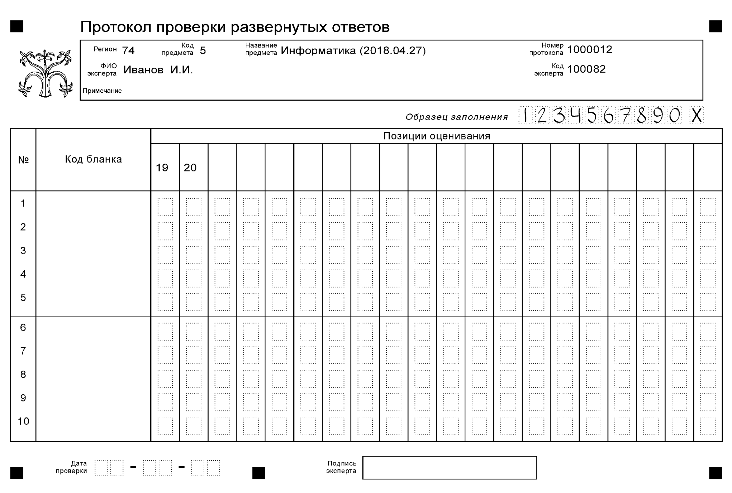
Внимание! При выставлении баллов за выполнение задания в Протокол проверки развернутых ответов следует иметь в виду, что если ответ отсутствует (нет никаких записей, свидетельствующих о том, что экзаменуемый приступал к выполнению задания), то в протокол проставляется «Х», а не «0».

Методические рекомендации по оцениванию задания 19
Задание 19 проверяет умение проводить обработку большого массива данных с использованием средств электронной таблицы или базы данных. Пример задания 19:

В электронную таблицу занесли данные о тестировании учеников по выбранным ими предметам.
 | A | B | C | D
1 | округ | фамилия | предмет | балл
2 | С | Ученик 1 | физика | 240
3 | В | Ученик 2 | физкультура | 782
4 | Ю | Ученик 3 | биология | 361
5 | СВ | Ученик 4 | обществознание | 377
В столбце A записан код округа, в котором учится ученик, в столбце
B – фамилия, в столбце C – выбранный учеником предмет, в столбце
D – тестовый балл.
Всего в электронную таблицу были занесены данные по 1000 учеников.

Выполните задание
Откройте файл с данной электронной таблицей (расположение файла Вам сообщат организаторы экзамена). На основании данных, содержащихся
в этой таблице, ответьте на два вопроса:
  - Сколько учеников, которые проходили тестирование по информатике, набрали более 600 баллов? Ответ на этот вопрос запишите в ячейку H2 таблицы.
  - Каков средний тестовый балл у учеников, которые проходили тестирование по информатике? Ответ на этот вопрос запишите
в ячейку H3 таблицы с точностью не менее двух знаков после запятой.
Полученную таблицу необходимо сохранить под именем, указанным организаторами экзамена.

Содержание верного ответа и указания по оцениванию
(допускаются иные формулировки ответа, не искажающие его смысла)
Решение для OpenOffice.org Calc и для Microsoft Excel
Задание допускает много способов решения. Ниже приведено одно из возможных решений.

Подготовительная часть.
В ячейку Е2 запишем формулу
=ЕСЛИ(И(C2=«информатика»; D2>600); 1;0))
или
=IF(AND(C2=«информатика»; D2>600); 1;0)
(здесь и далее первая формула используется для русскоязычного интерфейса, вторая – для англоязычного)

В ячейку F2 запишем формулу
=ЕСЛИ(C2=«информатика»; D2; 0)
или
=IF(C2=«информатика»; D2; 0)

Скопируем эти формулы во все ячейки диапазона Е3:F1001.

Задание 1.
В ячейку H2 запишем формулу
=СУММ(E2:E1001)
Или
=SUM(E2:E1001)

Задание 2.
В ячейку I2 запишем формулу
=СЧЁТЕСЛИ(F2:F1001; «>0»)
или
=COUNTIF(F2:F1001; «>0»)

В ячейку I3 запишем формулу
=СУММ(F2:F1001)
или
=SUM(F2:F1001)

В ячейку H3 запишем формулу
=I3/I2

Возможны и другие варианты решения.
Например, при выполнении задания 1 можно упорядочить данные так, чтобы нужные строки стояли подряд, а потом подсчитать их количество, используя нумерацию строк.
Если задание выполнено правильно, и при выполнении задания использовались файлы, специально подготовленные для проверки выполнения данного задания, то должны получиться следующие ответы:

На первый вопрос: 32.
На второй вопрос: 546,82.

Указания по оцениванию | Баллы
Получены правильные ответы на оба вопроса. Допустима запись ответа в другие ячейки (отличные от тех, которые указаны в задании), при условии правильности полученных ответов. Допустима запись ответов с точностью более двух знаков. | 2
Получен правильный ответ только на один из двух вопросов. | 1
Правильные ответы не получены ни на один из вопросов. | 0
Максимальный балл | 2

При выполнении этого задания учащиеся должны использовать файл со входными данными, подготовленный разработчиками КИМ для проверки данного задания. Данный файл содержит большое число записей (1000), которые необходимо обработать средствами электронной таблицы и найти ответы на вопросы, сформулированные в задании. Если задание было выполнено учащимся правильно, и использовались именно те файлы, которые были подготовлены для проверки данного задания, то учащийся должен получить такие же верные ответы, которые указаны в критериях оценивания.
Поскольку исходные файл содержит большое число записей, то «ручная» обработка данного файла, например, путем просмотра всех записей практически невозможна и для решения задания необходимо использовать специальные средства электронных таблиц – формулы, относительные ссылки, функции, сортировка данных и т.д.
Данное задание является весьма творческим и имеет множество различных решений, использующих различные средства электронных таблиц, поэтому оценивается не ход выполнения задания, а правильность полученных числовых ответов. Поэтому проверка этого задания не вызывает, как правило, особых затруднений: за правильные ответы на оба вопроса задание оценивается в 2 балла, за правильный ответ только на один вопрос задание оценивается в 1 балл, иначе задание оценивается в 0 баллов.
Одна из трудностей при проверке данного задания может быть в том, что учащийся записал ответы на вопросы в другие ячейки электронной таблицы (не в те, в которые требовалось в условиях задания). В этом случае эксперт должен просмотреть решение учащегося, и если в таблице есть ячейка, содержащая правильный ответ на поставленный вопрос, то за ответ на этот вопрос начисляется 1 балл (то есть баллы не снимаются, если правильный ответ записан в другой ячейке).
Другая возможная проблема связана с точностью отображения дробных чисел в результате вычисления средних величин. Рассмотрим следующий пример задания:

Результаты сдачи выпускных экзаменов по алгебре, русскому языку, физике и информатике и ИКТ учащимися 9 класса некоторого города были занесены в электронную таблицу. На рисунке приведены первые строки получившейся таблицы:

 | A | B | C | D | E | F | G
1 | Фамилия | Имя | Алгебра | Русский | Физика | Информатика
2 | Абапольников | Роман | 4 | 3 | 5 | 3
3 | Абрамов | Кирилл | 2 | 3 | 3 | 4
4 | Авдонин | Николай | 4 | 3 | 4 | 3

В столбце A электронной таблицы записана фамилия учащегося, в столбце B — имя учащегося, в столбцах C, D, E и F — оценки учащегося по алгебре, русскому языку, физике и информатике. Оценки могут принимать значения от 2 до 5. Всего в электронную таблицу были занесены результаты 1000 учащихся.
Выполните задание
Откройте файл с данной электронной таблицей (расположение файла вам сообщат организаторы экзамена). На основании данных, содержащихся в этой таблице, ответьте на два вопроса:
  - Какое количество учащихся получило только четверки или пятерки на всех экзаменах? Ответ на этот вопрос (только число) запишите в ячейку B1002 таблицы.
  - Для группы учащихся, которые получили только четверки или пятерки на всех экзаменах, посчитайте средний балл, полученный ими на экзамене по алгебре. Ответ на этот вопрос (только число) запишите в ячейку B1003 таблицы.
Полученную таблицу необходимо сохранить под именем, указанным организаторами экзамена.

Содержание верного ответа и указания по оцениванию
(допускаются иные формулировки ответа, не искажающие его смысла)
Решение для OpenOffice.org Calc
Сначала в столбец G для каждого учащегося запишем логическое значение 0 (ложь) или 1 (истина) в зависимости от того, выполняется ли для него условие первого вопроса. Для этого в ячейку G2 запишем формулу =AND(C2>=4;D2>=4;E2>=4;F2>=4). Скопируем ячейку G2 в буфер обмена, выделим блок G3:G1001 и вставим в этот блок содержимое буфера обмена. Благодаря использованию относительных ссылок, в столбце G для строк 2–1001 будет записан признак того, выполнено ли для данного учащегося условие первого вопроса. Для того, чтобы подсчитать количество таких учащихся, в ячейку B1002 запишем формулу =SUM(G2:G1001).
Затем в столбец H запишем для каждого учащегося его оценку по алгебре, если он удовлетворяет условию первого вопроса или значение 0, если он не удовлетворяет условию. Для этого в ячейку H2 запишем формулу =С2*G2. Скопируем ячейку H2 в буфер обмена, выделим блок H3:H1001 и вставим в этот блок содержимое буфера обмена. Благодаря использованию относительных ссылок, в столбце H для строк 2–1001 будет записана оценка по алгебре учащихся, для которых выполнено условие первого вопроса и число 0 для остальных учащихся. Для получения ответа на второй вопрос в ячейку B1003 запишем формулу =SUM(H2:H1001)/B1002.

Возможны и другие способы решения задачи.
Если задание выполнено правильно, и при выполнении задания использовались файлы, специально подготовленные для проверки выполнения данного задания, то должны получиться следующие ответы:
На первый вопрос – 88.
На второй вопрос – 4,318.
Указания по оцениванию | Баллы
Получены правильные ответы на оба вопроса. Способ выполнения задания при этом неважен.  Допустима запись ответа в другие ячейки (отличные от тех, которые указаны в задании), при условии правильности полученных ответов.  Допустима запись ответа на второе задание с другой точностью (например, 4,32 вместо 4,318). | 2
Получен правильный ответ только на один из двух вопросов. | 1
Правильные ответы не получены ни на один из вопросов. | 0
Максимальный балл | 2

В данном случае в результате вычислений ответ получается в виде дробного числа. При этом в зависимости от формата отображения чисел, который устанавливается в свойствах данной ячейки, ответ может отображаться с разным количеством цифр после десятичной точки, причем при округлении ответа могут меняться последние отображаемые цифры ответа. Например, если правильным ответом на это задание будет число 4,31782 (с точностью в 5 знаков после запятой), то в представлении с точностью в 4 знака после запятой ответ будет иметь вид 4,3178, с точностью в 3 знака — 4, 318, с точностью в 2 знака — 4, 32. Таким образом, если эксперт видит ответ, близкий к правильному, но не точно с ним совпадающий, эксперт должен установить, не является ли причиной данной разницы ответов различия в формате отображения дробных чисел.

Методические рекомендации по оцениванию задания 20
Задание 20 проверяет умение записать формальный алгоритм с использованием инструкций ветвления и цикла. Задание представлено в двух вариантах: для исполнителя «Робот» и для арифметико-логического исполнителя, реализованного в виде системы программирования на языке высокого уровня. Важно отметить, что, согласно спецификации экзамена, экзаменующийся должен выбрать, какой из вариантов задания он выполняет. Выполнение обоих вариантов не приносит дополнительных баллов экзаменуемому, в протокол проверки выставляется одна оценка.

Методические рекомендации по оцениванию задания 20.1
Задание 20.1 проверяет умение записать формальный алгоритм с использованием инструкций ветвления и цикла для формального исполнителя «Робот». Алгоритм может быть выполнен в среде формального исполнителя или же записан в текстовом редакторе. Формулировке задания 20.1 предшествует описание команд исполнителя и синтаксиса записи алгоритмических конструкций ветвления и цикла, поэтому задание может быть выполнено даже теми школьниками, которые не знакомы с используемым синтаксисом языка, но владеют основами алгоритмизации. Пример задания 20:

Исполнитель Робот умеет перемещаться по лабиринту, начерченному
на плоскости, разбитой на клетки. Между соседними (по сторонам) клетками может стоять стена, через которую Робот пройти не может.
У Робота есть девять команд. Пять команд – это команды-приказы.
Четыре из них управляют перемещениями Робота:
вверх вниз влево вправо
При выполнении любой из этих команд Робот перемещается на одну клетку соответственно: вверх ↑, вниз ↓, влево ←, вправо →. Если Робот получит
команду передвижения сквозь стену, то он разрушится
Также у Робота есть команда-приказ закрасить, при которой закрашивается клетка, в которой Робот находится в настоящий момент.

Ещё четыре команды – это команды проверки условий. Эти команды проверяют, свободен ли путь для Робота в каждом из четырёх возможных направлений:
сверху свободно снизу свободно слева свободно справа свободно
Эти команды можно использовать вместе с условием «eсли», имеющим следующий вид:
если условие то
последовательность команд
все
Здесь условие – одна из команд проверки условия.
Последовательность команд – это одна или несколько любых команд-приказов

Например, для передвижения на одну клетку вправо, если справа нет стенки, и закрашивания клетки можно использовать такой алгоритм:
если справа свободно то
вправо
закрасить
все

В одном условии можно использовать несколько команд проверки условий, применяя логические связки и, или, не, например:
если (справа свободно) и (не снизу свободно) то
вправо
все

Для повторения последовательности команд можно использовать цикл «пока», имеющий следующий вид:
нц пока условие
последовательность команд
кц
Например, для движения вправо, пока это возможно, можно использовать следующий алгоритм:
нц пока справа свободно
вправо
кц

Выполните задание.
На бесконечном поле есть горизонтальная и вертикальная стены. Правый конец горизонтальной стены соединён с верхним концом вертикальной стены. Длины стен неизвестны. В каждой стене есть ровно один проход, точное место прохода и его ширина неизвестны. Робот находится в клетке, расположенной непосредственно под горизонтальной стеной у её левого конца.
На рисунке указан один из возможных способов расположения стен и Робота (Робот обозначен буквой «Р»).

Р

Напишите для Робота алгоритм, закрашивающий все клетки, расположенные непосредственно ниже горизонтальной стены и левее вертикальной стены, кроме клетки, в которой находится Робот перед выполнением программы. Проходы должны остаться незакрашенными. Робот должен закрасить только клетки, удовлетворяющие данному условию. Например, для приведённого выше рисунка Робот должен закрасить следующие клетки (см. рисунок).
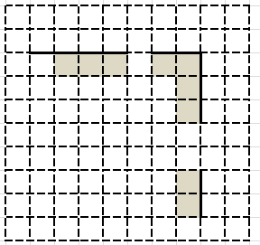

При исполнении алгоритма Робот не должен разрушиться, выполнение алгоритма должно завершиться. Конечное расположение Робота может быть произвольным.
Алгоритм должен решать задачу для любого допустимого расположения стен и любого расположения и размера проходов внутри стен.
Алгоритм может быть выполнен в среде формального исполнителя или записан в текстовом редакторе.
Сохраните алгоритм в файле. Название файла и каталог для сохранения Вам сообщат организаторы экзамена.

Содержание верного ответа и указания по оцениванию
(допускаются иные формулировки ответа, не искажающие его смысла)
Команды исполнителя будем записывать жирным шрифтом, а комментарии, поясняющие алгоритм и не являющиеся его частью, – курсивом. Начало комментария будем обозначать символом «|».
| Пропускаем клетку, в которой стоит Робот
вправо
|Двигаемся вправо, пока не дойдём до прохода в горизонтальной стене
|Закрашиваем пройденные клетки
нц пока не сверху свободно
закрасить
вправо
кц
|Двигаемся дальше до горизонтальной стены
нц пока сверху свободно
вправо
кц
|Двигаемся вправо, пока не дойдём до вертикальной стены
|Закрашиваем пройденные клетки
нц пока справа свободно
закрасить
вправо
кц
|Двигаемся вниз, пока не дойдём до прохода в вертикальной стене
|Закрашиваем пройденные клетки
нц пока не справа свободно
закрасить
вниз
кц
|Двигаемся дальше до вертикальной стены
нц пока справа свободно
вниз
кц
|Двигаемся вниз ,до конца вертикальной стены
|Закрашиваем пройденные клетки
нц пока не справа свободно
закрасить
вниз
кц
Возможны и другие варианты решения

Указания по оцениванию | Баллы
Алгоритм правильно работает при всех допустимых исходных данных | 2
При всех допустимых исходных данных верно следующее:  1) выполнение алгоритма завершается и при этом Робот  не разбивается;  2) закрашено не более 10 лишних клеток;  3) остались незакрашенными не более 10 клеток из числа тех, которые должны были быть закрашены | 1
Задание выполнено неверно, то есть не выполнены условия, позволяющие поставить 1 или 2 балла | 0
Максимальный балл | 2

Оценивание этого задания экспертом производится путем анализа записанного алгоритма, поиска в нем ошибок, проверки, верно ли алгоритм выполняет задачу и т.д.
Прежде всего следует отметить, что записанный алгоритм должен работать при любых длинах горизонтальной и вертикальной стен, а также проходов в них, а не только для того примера, который приведен в условии задачи. Решения, работающие только при каких-то конкретных размерах коридора, оцениваются в 0 баллов, поскольку они решают задачу только для частного случая. Пример такого решения:

Пример решения | Оценка | Комментарий
вправо  закрасить  вправо  закрасить  вправо  закрасить  вправо  вправо  закрасить  вправо  закрасить  вниз  закрасить  вниз  закрасить  вниз  вниз  вниз  закрасить  вниз  закрасить  вниз | 0 | Задание решено только для частного случая, изображенного на рисунке

Таким образом, любое правильное решение этой задачи обязательно должно содержать минимум два цикла, перемещающие робота вдоль стен, то есть:
нц пока справа свободно
вправо
кц

и

нц пока не справа свободно
вниз
кц

Первый цикл приведет Робота в угол двух стен, а второй выведет под стену, находящуюся справа. Однако, так как в вертикальной стене есть разрыв, одного этого цикла будет недостаточно.
Если такие циклы в алгоритме отсутствуют, то задание решено неверно в любом случае и оценивается в 0 баллов.
Далее эксперт должен ответить на вопросы:
- Завершает ли работу проверяемый алгоритм (то есть верно ли, что алгоритм не содержит бесконечных циклов)?
- Остается ли робот цел в результате исполнения алгоритма (то есть верно ли, что робот не разрушается от столкновения со стеной)?
- Полностью ли робот выполняет поставленную задачу, то есть закрашивает все требуемые клетки.
Если ответы утвердительные на все вопросы, то есть алгоритм всегда заканчивает свою роботу, робот не разрушается при исполнении алгоритма и полностью выполняет поставленную в условии задачу, то задание оценивается в 2 балла.
При этом не учитываются синтаксические ошибки в записи алгоритма, то есть проверяется умение составить алгоритм, а не синтаксически правильно его записать (поскольку учащийся может быть не знаком с формальным синтаксисом того алгоритмического языка, который используется для записи алгоритма). Алгоритм также может быть записан с использованием другого синтаксиса алгоритмического языка, более знакомого учащимся. Таким образом, оценивается только алгоритмическая правильность решения, но не синтаксис записи алгоритма.
Задание оценивается в 1 балл, если закрашены не все клетки, которые должны быть закрашены, или закрашено несколько лишних клеток. Как правило, это одна пропущенная или неправильно записанная команда (например, закрашивается первая клетка, на которой стоит Робот или закрашивается одна из клеток под проходом сверху или слева от прохода в правой стене, что может быть результатом неправильного чередования команд движения и закрашивания в теле цикла.
Выполняя оценивание, эксперт должен определить, какое количество лишних клеток будет закрашено в том случае, если длины стен и проходов очень большие. Так, 0 баллов должно быть оценено решение, в котором Робот закрашивает все клетки от первоначального положения до стены справа, в том числе все клетки под проходом в горизонтальной стене.
Задание оценивается в 0 баллов, если закрашивается (не закрашивается) более 10 лишних клеток при очень больших размерах стен и проходов или алгоритм изложен неверно. Также в 0 баллов оценивается решение, не имеющее завершения или приводящее к аварийному останову.

Методические рекомендации по оцениванию задания 20.2
Задание 20 в варианте 20.2 проверяет умение записать алгоритм на языке программирования. Оно проверяет умения, связанные с созданием простейших программ, содержащих цикл и ветвление внутри цикла, на одном из языков программирования. Пример задания 20.2:

Напишите программу, которая в последовательности натуральных чисел определяет количество чисел, кратных 4, но не кратных 7. Программа получает на вход количество чисел в последовательности, а затем сами числа. В последовательности всегда имеется число, кратное 4 и не кратное 7.
Количество чисел не превышает 1000. Введённые числа
не превышают 30 000.
Программа должна вывести одно число: количество чисел, кратных 4,
но не кратных 7.

Пример работы программы:
Входные данные | Выходные данные
4  16  28  26  24 | 2

Содержание верного ответа и указания по оцениванию
(допускаются иные формулировки ответа, не искажающие его смысла)
Решением является программа, записанная на любом языке программирования. Пример верного решения, записанного на языке Паскаль:
var n,i,a,k: integer;
begin
readln(n);
k := 0;
for i := 1 to n do
begin
readln(a);
if (a mod 4 = 0) and (a mod 7 <> 0) then k:=k+1;
end;
writeln(k)
end.
Возможны и другие варианты решения.

Для проверки правильности работы программы необходимо использовать следующие тесты:
№ | Входные данные | Выходные данные
1 | 3  4  7  28 | 1
2 | 4  28  16  4  24 | 3
3 | 5  24  28  4  44  2 | 3

Указания по оцениванию | Баллы
Предложено верное решение. Программа правильно работает  на всех приведённых выше тестах.  Программа может быть записана на любом языке программирования | 2
Программа выдаёт неверный ответ на одном из тестов, приведённых выше. Например, решение, в котором неправильно задано условие отбора чисел (a mod 10 = 4) выдаст неправильный ответ на тесте № 2. | 1
Программа выдаёт на тестах неверные ответы, отличные  от описанных в критерии на 1 балл | 0
Максимальный балл | 2

Решением данного задания является программа, записанная на одном из языков программирования. Эксперт должен выяснить, правильно ли работает данная программа.
Прежде всего эксперт должен установить язык программирования, на котором записана программа – как правило, это тот язык программирования, который изучался школьниками. Затем эксперт должен скомпилировать программу (если программа записана на компилируемом языке программирования) и запустить ее. Если программа содержит синтаксические ошибки, и потому ее компиляция и запуск невозможны, то задание оценивается в 0 баллов (так как данное задание выполняется учащимися за компьютером, при этом у учащихся есть возможность компилировать и запускать программу, редактировать текст программы, исправлять синтаксические и алгоритмические ошибки, то программа, которая не может быть скомпилирована и запущена должна оцениваться в 0 баллов).
Правильная программа должна содержать следующие части:
- Ввод данных.
- Нахождение ответа.
- Вывод ответа.
Программа, которая не содержит ввода данных (например, данные для работы программы задаются константами в ее исходном коде) или не содержит вывода ответа, также оценивается в 0 баллов.
Затем эксперт должен определить, как необходимо вводить данные в программу и выводить результат. Использование стандартного ввода (считывание с клавиатуры, например, оператор Read в Паскале) и стандартного вывода (вывод на экран, например, оператор Write в Паскале) не являются единственно возможными способами, например, возможны и такие варианты:
- Ввод-вывод данных с использованием файлов.
- Ввод-вывод данных через графический интерфейс (поля ввода, «ползунки» и т.д.).
- Ввод-вывод с использованием средств локальной сети и интернета.
- Другие технологии ввода-вывода данных.
Установив метод ввода-вывода данных, эксперт должен проверить, верно ли составлен алгоритм решения задачи. Для этого эксперт запускает программу, вводит тестовые примеры, которые приведены в критериях оценивания и проверяет, правильный ли ответ выдала программа, после чего повторяет эту операцию для всех тестовых примеров, указанных в критериях оценивания. Например, для входных данных «2 28 4» программа должна вывести «1». Если программа выдает правильный ответ, то данный тест считается пройденным, если программа выдает неправильный ответ, или не завершает свою работу из-за зацикливания, или аварийно завершает свою работу из-за алгоритмической ошибки (например, деление на ноль), то данный тест не засчитывается. Вывод о правильности программы делается в том случае, если программа проходит все тесты.
Оценка в 2 балла за задание 21 выставляется, если программа правильная (выдает верный ответ на всех тестах).
Оценка в 1 балл выставляется, если она содержит одну ошибку, то есть дает неверный ответ на одном из тестов.
Оценка в 0 баллов выставляется, если программа не проходит два и более теста, то есть не работает как минимум в половине случаев.

Материалы для самостоятельной работы экспертов ОГЭ по оцениванию выполнения заданий с развернутым ответом.

Общие подходы к организации работы экспертов ПК ОГЭ
по оцениванию заданий с развернутым ответом
Задания с развернутым ответом экзаменационной работы по информатике и ИКТ содержатся во второй части работы. В отличие от других предметов, а также в отличие от вариантов Единого государственного экзамена по информатике и ИКТ, задания с развернутым ответом ОГЭ по информатике и ИКТ представляют собой практическое задание, выполнение которого производится учащимся на компьютере. Результатом выполнения каждого из заданий является отдельный файл. После окончания экзамена организаторы экзамена осуществляют сбор файлов с выполненными заданиями и передают их на проверку экспертной комиссии.
Эксперт получает электронный носитель с файлами ответов на задания. Файлы кодируются числовыми идентификаторами участников, в протоколе выставления оценок за задания указываются идентификаторы. Каждому идентификатору должно быть сопоставлено три файла: электронная таблица с решением задания 19, текстовый файл с алгоритмом для исполнителя Робот (файл может иметь расширение .kum, если он создан в среде разработки и исполнения алгоритмов на школьном алгоритмическом языке «Кумир») – решение задания 20 и текстовый файл с программой на языке программирования высокого уровня, созданный либо в соответствующей среде программирования, либо в текстовом редакторе. Расширение файла будет соответствовать использованной среде программирования.
При выполнении заданий с развернутым ответом используется специальное программное обеспечение. Рекомендуется использовать то программное обеспечение, которое использовалось в данном образовательном учреждении при освоении учебной программы по информатике и ИКТ, то есть используемое программное обеспечение должно быть знакомо учащимся.
Задание 19 заключается в обработке большого массива данных с использованием электронной таблицы. Для выполнения данного задания необходимо использовать программу электронных таблиц, например, ОpenOffice.org Calc, LibreOffice Calc, Gnumeric, Koffice Kspead, Microsoft Excel, Microsoft Works или другую программу.
Для выполнения задания учащемуся предоставляется файл электронной таблицы, содержащей исходные данные для выполнения задания. Данные файлы создаются разработчиками КИМ и являются неотъемлемой частью экзаменационных материалов. Использовать другие файлы (не те, что прикладываются к варианту КИМ) для выполнения данных заданий нельзя, так как это приведет к тому, что учащимися будут получены неверные ответы на предложенные задания. Исходные файлы с данными предоставляются в наиболее распространенных форматах электронных таблиц: Microsoft Excel версий 2003 (расширение файла .xls) и 2007 (расширение файла .xlsx), OpenDocument Spreadsheet (формат, используемый в OpenOffice.org, расширение файла .ods). Кроме того представляются данные в простом текстовом формате, с разделением полей при помощи запятых (формат CSV).
При выполнении задания 19 учащийся находит ответы на вопросы, сформулированные в задании, используя средства электронной таблицы: формулы, функции, операции с блоками данных, сортировку и поиск данных и записывает ответы в указанные ячейки электронной таблицы, после чего сохраняет электронную таблицу в формате, установленном организаторами экзамена. Результатом выполнения этого задания является файл электронной таблицы, содержащий ответы на поставленные вопросы.
При проверке этого задания эксперт по расширению файла устанавливает использовавшуюся версию табличного процессора и запускает его. Далее проверка происходит в среде этого процессора.
В том случае, если открыть файл с этим расширением не удастся, эксперт пытается применить средство преобразования таблиц, встроенное в один из наиболее распространенных табличных процессоров и прочесть представленный файл как электронную таблицу.
Решение задания 20 записывается в виде текстового файла алгоритма в текстовом процессоре или непосредственно в среде Кумир. Эксперт открывает этот файл либо в среде Кумир, либо в текстовом редакторе и переносит текст программы с помощью буфера обмена в среду Кумир.
Решение задания 21, где необходимо реализовать алгоритм на языке программирования, знакомом учащимся, является файл, содержащий исходный текст программы на изучаемом языке программирования, созданной в среде разработки программ.
Таким образом, эксперты получают для проверки несколько файлов (один файл для каждого выполненного учащимся задания). Для проверки выполненных заданий эксперт открывает файл в приложении, работающим с данным форматом файлов (то есть, в электронной таблице – для задания 19, в среде учебного исполнителя или текстовом редакторе – для задания 20, в среде разработки – для задания 21), проверяет правильность ответов учащихся и выставляет оценку за задание в соответствии с критериями оценивания. На рабочих станциях экспертов рекомендуется установить те же версии программного обеспечения, которые использовались учащимися при выполнении заданий.
Если формат проверяемого файла не соответствует тому формату, в котором требовалось сдать выполненные задания, эксперту необходимо попробовать установить формат файла, и открыть сданный файл с учетом его формата, возможно, с использованием средств импорта файлов из другого формата или с использованием другого приложения. Если эксперту удалось открыть файл в другом формате, то задание проверяется на основании критериев, оценка за сохранение файла в неверном формате (или с неверным именем) не снижается. Если эксперту не удалось установить формат файла и прочитать его содержание, то за данное задание выставляется оценка в 0 баллов.

Тренинг по оцениванию задания 19
Разберем задание 19 одного из вариантов КИМ ОГЭ.

19

В электронную таблицу занесли данные о тестировании учеников по выбранным ими предметам.
 | A | B | C | D
1 | округ | фамилия | предмет | балл
2 | С | Ученик 1 | физика | 240
3 | В | Ученик 2 | физкультура | 782
4 | Ю | Ученик 3 | биология | 361
5 | СВ | Ученик 4 | обществознание | 377
В столбце A записан код округа, в котором учится ученик, в столбце
B – фамилия, в столбце C – выбранный учеником предмет, в столбце
D – тестовый балл.
Всего в электронную таблицу были занесены данные по 1000 учеников.

Выполните задание
Откройте файл с данной электронной таблицей (расположение файла Вам сообщат организаторы экзамена). На основании данных, содержащихся
в этой таблице, ответьте на два вопроса:
  - Сколько учеников, которые проходили тестирование по математике, набрали более 500 баллов? Ответ на этот вопрос запишите в ячейку H2 таблицы.
  - Каков средний тестовый балл у учеников, которые проходили тестирование по математике? Ответ на этот вопрос запишите
в ячейку H3 таблицы с точностью не менее двух знаков после запятой.
Полученную таблицу необходимо сохранить под именем, указанным организаторами экзамена.

Содержание верного ответа и указания по оцениванию
(допускаются иные формулировки ответа, не искажающие его смысла)
Решение для OpenOffice.org Calc и для Microsoft Excel
Задание допускает много способов решения. Ниже приведено одно из возможных решений.

Подготовительная часть.
В ячейку Е2 запишем формулу
=ЕСЛИ(И(C2=«математика»; D2>500); 1;0))
или
=IF(AND(C2=«математика»; D2>500); 1;0)
(здесь и далее первая формула используется для русскоязычного интерфейса, вторая – для англоязычного)

В ячейку F2 запишем формулу
=ЕСЛИ(C2=«математика»; D2; 0)
или
=IF(C2=«математика»; D2; 0)

Скопируем эти формулы во все ячейки диапазона Е3:F1001.

Задание 1.
В ячейку H2 запишем формулу
=СУММ(E2:E1001)
Или
=SUM(E2:E1001)

Задание 2.
В ячейку I2 запишем формулу
=СЧЁТЕСЛИ(F2:F1001; «>0»)
или
=COUNTIF(F2:F1001; «>0»)

В ячейку I3 запишем формулу
=СУММ(F2:F1001)
или
=SUM(F2:F1001)

В ячейку H3 запишем формулу
=I3/I2

Возможны и другие варианты решения.
Например, при выполнении задания 1 можно упорядочить данные так, чтобы нужные строки стояли подряд, а потом подсчитать их количество, используя нумерацию строк.
Если задание выполнено правильно, и при выполнении задания использовались файлы, специально подготовленные для проверки выполнения данного задания, то должны получиться следующие ответы:

На первый вопрос: 60.
На второй вопрос: 558,85.
Указания по оцениванию | Баллы
Получены правильные ответы на оба вопроса. Допустима запись ответа в другие ячейки (отличные от тех, которые указаны в задании), при условии правильности полученных ответов. Допустима запись ответов с точностью более двух знаков. | 2
Получен правильный ответ только на один из двух вопросов. | 1
Правильные ответы не получены ни на один из вопросов. | 0
Максимальный балл | 2

При выполнении этого задания учащиеся должны использовать файл со входными данными, подготовленный разработчиками КИМ для проверки данного задания. Данный файл содержит 1000 записей, которые необходимо обработать средствами электронной таблицы и найти ответы на вопросы, сформулированные в задании. Распечатка файла данных приводится в приложении к данной брошюре. Если задание было выполнено учащимся правильно, и использовались именно те файлы, которые были подготовлены для проверки данного задания, то учащийся должен получить такие же верные ответы, которые указаны в критериях оценивания.
Поскольку исходные файл содержит большое число записей, то «ручная» обработка данного файла, например, путем просмотра всех записей практически невозможна и для решения задания необходимо использовать специальные средства электронных таблиц – формулы, относительные ссылки, функции, сортировка данных и т.д.
Данное задание является весьма творческим и имеет множество различных решений, использующих различные средства электронных таблиц, поэтому оценивается не ход выполнения задания, а правильность полученных числовых ответов. Поэтому проверка этого задания не вызывает, как правило, особых затруднений: за правильные ответы на оба вопроса задание оценивается в 2 балла, за правильный ответ только на один вопрос задание оценивается в 1 балл, иначе задание оценивается в 0 баллов.

Разберем варианты решений, представленных учащимися, и проведем процедуру оценивания в соответствии с критериями.

Образец 1.1.

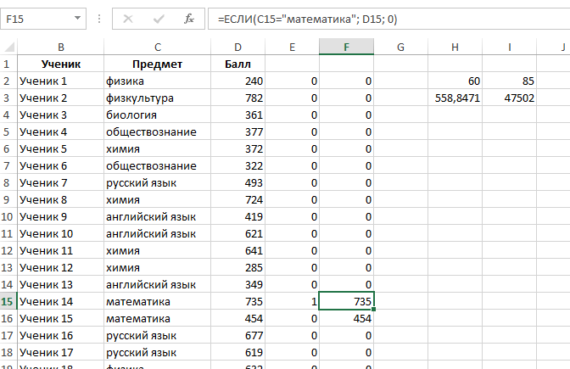

Так выглядит электронная таблица с эталонным решением. Единственный недочет здесь – слишком большая точность ответа на второй вопрос, но это вполне соответствует формулировке задания («не менее двух знаков после запятой»). При работе эксперта с файлом он легко видит формулы, стоящие в ячейках E2:F1001 и H2:I3, и эти формулы соответствуют написанным в образце решения (на снимке показана формула в ячейке F15).

Оценка : 2 балла.

Образец 1.2

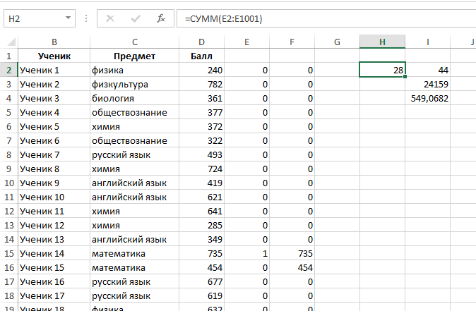

Внешне верхняя часть таблицы незначительно отличается от предыдущей (второе значение записано не в ячейке H3, а в ячейке I4, что является недочетом, но не должно вызывать автоматического снижения балов), но значения в ячейках H2:I4 отличаются. При этом формулы, записанные в ячейках H2 и I2:I4, соответствуют приведенным в решении. Значения изменились от того, что формулы в диапазонах E2:E1001 F2:F1001 заполнены не до конца диапазона. Эксперту не обязательно устанавливать причину ошибки, так как формально оценивается только наличие верного ответа, но желательно проверить, что исходные данные совпадают с эталоном, а при заполнении диапазона E2:F1001 допущена ошибка.
В любом случае, согласно критериям правильные ответы не получены ни на один из вопросов.

Оценка: 0 баллов

Образец 1.3
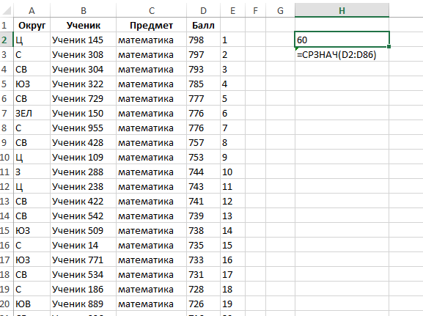

В данном случае ход решения был иным: экзаменующийся воспользовался функцией фильтрации, отобрал только записи об учениках, сдававших математику и отсортировал отобранные записи по убыванию баллов. Далее он перенумеровал строки, вручную определил сколько записей соответсвуют первому критерию и написал верную формулу подсчета среднего балла по математике (формула верна потому, что в модифицированной таблице все учащиеся сдавали математику). Получено 2 верных значения.

Оценка: 2 балла

Тренинг по оцениванию задания 20.1
Задание 20 проверяет умение записать формальный алгоритм с использованием инструкций ветвления и цикла для формального исполнителя «Робот». Алгоритм может быть выполнен в среде формального исполнителя или же записан в текстовом редакторе. Формулировке задания 20 предшествует описание команд исполнителя и синтаксиса записи алгоритмических конструкций ветвления и цикла, поэтому задание может быть выполнено даже теми школьниками, которые не знакомы с используемым синтаксисом языка, но владеют основами алгоритмизации.
Приведем пример задания 20 из варианта 1, использовавшегося на апробации.

20.1

Исполнитель Робот умеет перемещаться по лабиринту, начерченному на плоскости, разбитой на клетки. Между соседними (по сторонам) клетками может стоять стена, через которую Робот пройти не может.
У Робота есть девять команд. Пять команд – это команды-приказы.
Четыре из них управляют перемещениями Робота:
вверх вниз влево вправо
При выполнении любой из этих команд Робот перемещается на одну клетку соответственно: вверх ↑, вниз ↓, влево ←, вправо →. Если Робот получит
команду передвижения сквозь стену, то он разрушится
Также у Робота есть команда закрасить, при которой закрашивается клетка, в которой Робот находится в настоящий момент.

Ещё четыре команды – это команды проверки условий. Эти команды проверяют, свободен ли путь для Робота в каждом из четырёх возможных направлений:
сверху свободно снизу свободно слева свободно справа свободно
Эти команды можно использовать вместе с условием «eсли», имеющим следующий вид:
если условие то
последовательность команд
все
Здесь условие – одна из команд проверки условия.
Последовательность команд – это одна или несколько любых команд-приказов

Например, для передвижения на одну клетку вправо, если справа нет стенки, и закрашивания клетки можно использовать такой алгоритм:
если справа свободно то
вправо
закрасить
все
В одном условии можно использовать несколько команд проверки условий, применяя логические связки и, или, не, например:
если (справа свободно) и (не снизу свободно) то
вправо
все

Для повторения последовательности команд можно использовать цикл «пока», имеющий следующий вид:
нц пока условие
последовательность команд
кц
Например, для движения вправо, пока это возможно, можно использовать следующий алгоритм:
нц пока справа свободно
вправо
кц
Выполните задание.
На бесконечном поле есть горизонтальная и вертикальная стены. Правый конец горизонтальной стены соединён с нижним концом вертикальной стены. Длины стен неизвестны. В каждой стене есть ровно один проход неизвестной длины. Робот находится в клетке, расположенной непосредственно над горизонтальной стеной у её левого конца.
На рисунке указан один из возможных способов расположения стен и Робота (Робот обозначен буквой «Р»).

Р

Напишите для Робота алгоритм, закрашивающий все клетки, расположенные непосредственно ниже горизонтальной стены и левее вертикальной стены, кроме клетки, в которой находится Робот перед выполнением программы. Проходы должны остаться незакрашенными. Робот должен закрасить только клетки, удовлетворяющие данному условию. Например, для приведённого выше рисунка Робот должен закрасить следующие клетки (см. рисунок).
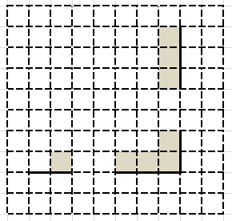

При исполнении алгоритма Робот не должен разрушиться, выполнение алгоритма должно завершиться. Конечное расположение Робота может быть произвольным.
Алгоритм должен решать задачу для любого допустимого расположения стен и любого расположения и размера проходов внутри стен.
Алгоритм может быть выполнен в среде формального исполнителя или записан в текстовом редакторе.
Сохраните алгоритм в файле. Название файла и каталог для сохранения Вам сообщат организаторы экзамена.

Содержание верного ответа и указания по оцениванию
(допускаются иные формулировки ответа, не искажающие его смысла)
Команды исполнителя будем записывать жирным шрифтом, а комментарии, поясняющие алгоритм и не являющиеся его частью, – курсивом. Начало комментария будем обозначать символом «|».
| Пропускаем клетку, в которой стоит Робот
вправо
|Двигаемся вправо, пока не дойдём до прохода в горизонтальной стене и закрашиваем клетки
нц пока не снизу свободно
закрасить
вправо
кц
|Двигаемся дальше до горизонтальной стены
нц пока снизу свободно
вправо
кц
|Двигаемся вправо, пока не дойдём до вертикальной стены и закрашиваем клетки
нц пока справа свободно
закрасить
вправо
кц
|Двигаемся вверх, пока не дойдём до прохода в вертикальной стене и закрашиваем клетки
нц пока не справа свободно
закрасить
вверх
кц
|Двигаемся дальше до вертикальной стены
нц пока справа свободно
вверх
кц
|Двигаемся вверх до конца вертикальной стены и закрашиваем клетки
нц пока не справа свободно
закрасить
вверх
кц
Возможны и другие варианты решения

Указания по оцениванию | Баллы
Алгоритм правильно работает при всех допустимых исходных данных | 2
При всех допустимых исходных данных верно следующее:  1) выполнение алгоритма завершается и при этом Робот не разбивается;  2) закрашено не более 10 лишних клеток;  3) остались незакрашенными не более 10 клеток из числа тех, которые должны были быть закрашены | 1
Задание выполнено неверно, то есть не выполнены условия, позволяющие поставить 1 или 2 балла | 0
Максимальный балл | 2

Разберем варианты решений, представленных учащимися, и проведем процедуру оценивания в соответствии с критериями.

Образец 2.1

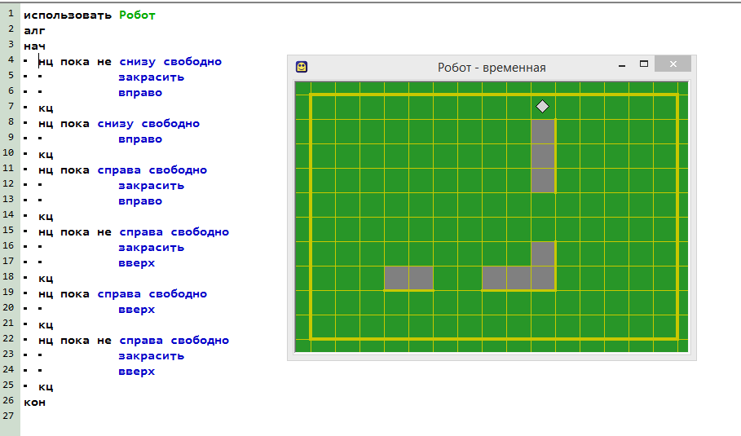

На рисунке показана программа на алгоритмическом языке, запущенная в среде Кумир для обстановки, приведенной в задании. Выполнение алгоритма завершилось штатно, Робот не разбился. Закрашена одна лишняя клетка (та, на которой первоначально стоял Робот).

Оценка: 1 балл

Образец 2.2

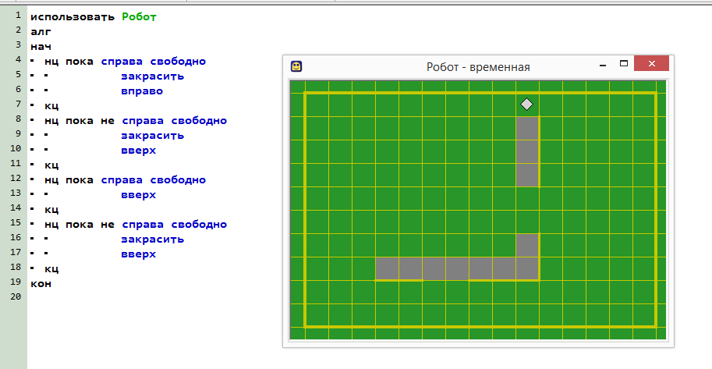

На рисунке показана программа на алгоритмическом языке, запущенная в среде Кумир для обстановки, приведенной в задании. Выполнение алгоритма завершилось штатно, Робот не разбился. Закрашены три лишние клетки (та, на которой первоначально стоял Робот и две клетки над проходом в горизонтальной стене). Казалось бы, три клетки – меньше, чем 10, поэтому задание должно быть оценено 1 баллом. Однако, условие задачи предполагает, что длины стен и проходов в стенах могут быть сколь угодно длинными, поэтому при проходе длиной 10 клеток и более будет закрашено более 10 клеток, которые не должны быть закрашены.

Оценка: 0 баллов

Образец 2.3

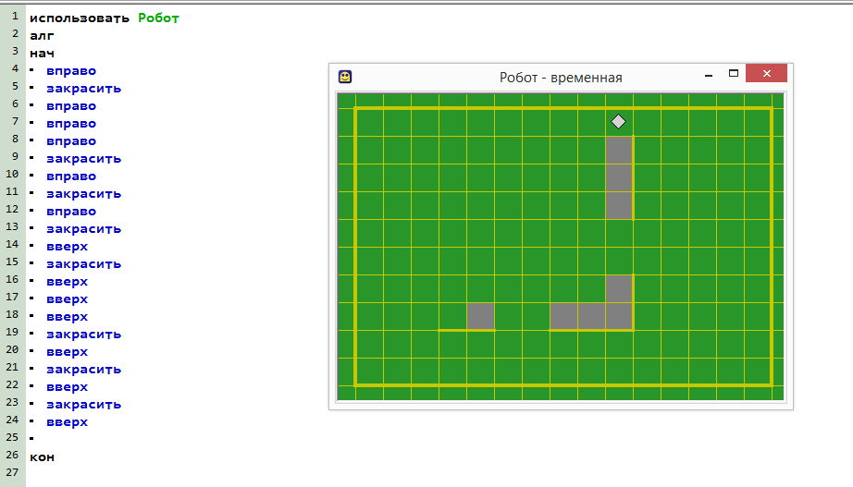

На рисунке показана программа на алгоритмическом языке, запущенная в среде Кумир для обстановки, приведенной в задании. Выполнение алгоритма завершилось штатно, Робот не разбился. Закрашены все клетки, которые должны быть закрашены, ни одна лишняя клетка не закрашена. Однако, условие задачи предполагает, что длины стен и проходов в стенах могут быть сколь угодно длинными, поэтому запуск программы на любой другой обстановке, соответствующей условию, не обеспечит решение задачи.

Оценка: 0 баллов

Тренинг по оцениванию задания 20.2
Задание 20.2 проверяет умение записать алгоритм на языке программирования. Оно проверяет умения, связанные с созданием простейших программ на одном из языков программирования. Приведем пример задания 20.2.

20.2

Напишите программу, которая в последовательности натуральных чисел определяет максимальное число, кратное 5 и не кратное 7. Программа получает на вход количество чисел в последовательности, а затем сами числа. В последовательности всегда имеется число, кратное 5 и не кратное 7.
Количество чисел не превышает 1000. Введённые числа
не превышают 30 000.
Программа должна вывести одно число: максимальное число, кратное 5,
но не кратное 7.

Пример работы программы:
Входные данные | Выходные данные
3  10  25  12 | 25

Содержание верного ответа и указания по оцениванию
(допускаются иные формулировки ответа, не искажающие его смысла)
Решением является программа, записанная на любом языке программирования. Пример верного решения, записанного на языке Паскаль:
var n,i,a,max: integer;
begin
readln(n);
max := -1;
for i := 1 to n do
begin
readln(a);
if (a mod 5 = 0) and (a mod 7 <> 0) and (a > max)
then max := a;
end;
writeln(max)
end.
Возможны и другие варианты решения.

Для проверки правильности работы программы необходимо использовать следующие тесты:
№ | Входные данные | Выходные данные
1 | 3  5  35  8 | 5
2 | 4  35  10  25  15 | 25
3 | 4  15  20  10  35 | 20

Указания по оцениванию | Баллы
Предложено верное решение. Программа правильно работает на всех приведённых выше тестах.  Программа может быть записана на любом языке программирования | 2
Программа выдаёт неверный ответ на одном из тестов, приведённых выше. Например, решение, в котором не задано условие отбора чисел (a mod 5 = 0)  выдаст неправильный ответ на тесте № 1. | 1
Программа выдаёт на тестах неверные ответы, отличные от описанных в критерии на 1 балл | 0
Максимальный балл | 2

Решением данного задания является программа, записанная на одном из языков программирования. Эксперт должен выяснить, правильно ли работает данная программа.
Прежде всего эксперт должен установить язык программирования, на котором записана программа – как правило, это тот язык программирования, который изучался школьниками. Затем эксперт должен скомпилировать программу (если программа записана на компилируемом языке программирования) и запустить ее. Если программа содержит синтаксические ошибки, и потому ее компиляция и запуск невозможны, то задание оценивается в 0 баллов (так как данное задание выполняется учащимися за компьютером, при этом у учащихся есть возможность компилировать и запускать программу, редактировать текст программы, исправлять синтаксические и алгоритмические ошибки, то программа, которая не может быть скомпилирована и запущена должна оцениваться в 0 баллов).
Правильная программа должна содержать следующие части:
- Ввод данных.
- Нахождение ответа.
- Вывод ответа.
Программа, которая не содержит ввода данных (например, данные для работы программы задаются константами в ее исходном коде) или не содержит вывода ответа, также оценивается в 0 баллов.
Затем эксперт должен определить, как необходимо вводить данные в программу и выводить результат.
Установив метод ввода-вывода данных, эксперт должен проверить, верно ли составлен алгоритм решения задачи. Для этого эксперт запускает программу, вводит тестовые примеры, которые приведены в критериях оценивания и проверяет, правильный ли ответ выдала программа, после чего повторяет эту операцию для всех тестовых примеров, указанных в критериях оценивания.

Образец 3.1

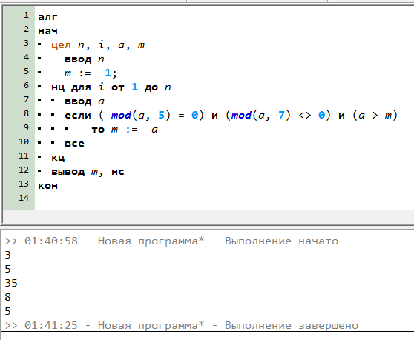
На рисунке показана программа на алгоритмическом языке, эквивалентная программе на языке Паскаль, приведенной в критериях оценивания, и протокол работы программы с первой из тестовых последовательностей.

Оценка: 2 балла

Образец 3.2

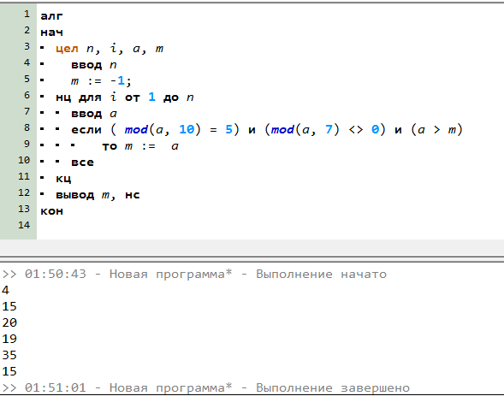

На рисунке показана программа на алгоритмическом языке, содержащая ошибку: вместо делимости на 5 проверяется то, что последней цифрой числа является 5. Показан протокол работы программы с последней из тестовых последовательностей – единственной, на которой программа выдает ошибку.

Оценка: 1балл

Образец 3.3

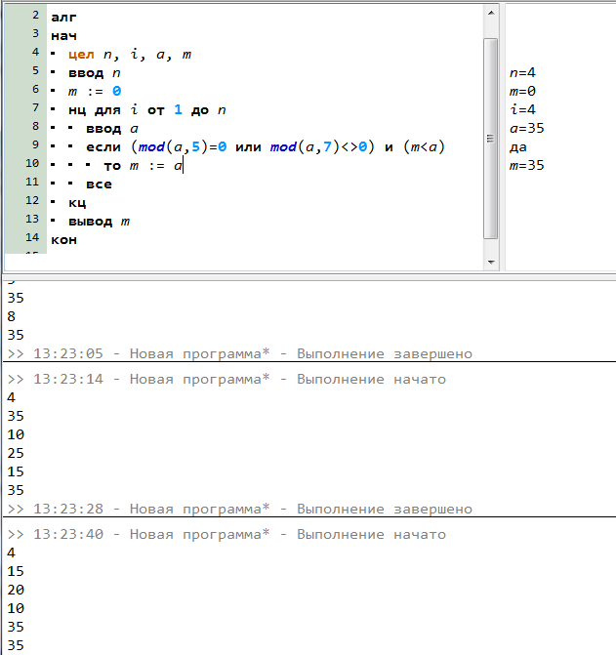

На рисунке показана программа на алгоритмическом языке, содержащая ошибку: вместо операции «и» условия связаны операцией «или» В результате программа выводит число 35 для всех используемых наборов данных. Показан протокол работы программы на всех трех тестовых последовательностях.

Оценка: 0 баллов

Материалы для проведения зачета

Формулировки и критерии оценивания заданий с развернутым ответом варианта 2, который может быть использован на зачете (файл данных для задания 19 тот же самый)

19

В электронную таблицу занесли данные о тестировании учеников
по выбранным ими предметам.
 | A | B | C | D
1 | округ | фамилия | предмет | балл
2 | С | Ученик 1 | физика | 240
3 | В | Ученик 2 | физкультура | 782
4 | Ю | Ученик 3 | биология | 361
5 | СВ | Ученик 4 | обществознание | 377
В столбце A записан код округа, в котором учится ученик, в столбце
B – фамилия, в столбце C – выбранный учеником предмет, в столбце
D – тестовый балл.
Всего в электронную таблицу были занесены данные по 1000 учеников.
Выполните задание
Откройте файл с данной электронной таблицей (расположение файла Вам сообщат организаторы экзамена). На основании данных, содержащихся
в этой таблице, ответьте на два вопроса:
  - Сколько учеников, которые проходили тестирование по физике, набрали более 400 баллов? Ответ на этот вопрос запишите в ячейку H2 таблицы.
  - Каков средний тестовый балл у учеников, которые проходили тестирование по физике? Ответ на этот вопрос запишите в ячейку H3 таблицы с точностью не менее двух знаков после запятой.
Полученную таблицу необходимо сохранить под именем, указанным организаторами экзамена.

Содержание верного ответа и указания по оцениванию
(допускаются иные формулировки ответа, не искажающие его смысла)
Решение для OpenOffice.org Calc и для Microsoft Excel
Задание допускает много способов решения. Ниже приведено одно из возможных решений.

Подготовительная часть.
В ячейку Е2 запишем формулу
=ЕСЛИ(И(C2=«физика»; D2>400); 1;0))
или
=IF(AND(C2=«физика»; D2>400); 1;0)
(здесь и далее первая формула используется для русскоязычного интерфейса, вторая – для англоязычного)

В ячейку F2 запишем формулу
=ЕСЛИ(C2=«физика»; D2; 0)
или
=IF(C2=«физика»; D2; 0)

Скопируем эти формулы во все ячейки диапазона Е3:F1001.

Задание 1.
В ячейку H2 запишем формулу
=СУММ(E2:E1001)
Или
=SUM(E2:E1001)

Задание 2.
В ячейку I2 запишем формулу
=СЧЁТЕСЛИ(F2:F1001; «>0»)
или
=COUNTIF(F2:F1001; «>0»)

В ячейку I3 запишем формулу
=СУММ(F2:F1001)
или
=SUM(F2:F1001)

В ячейку H3 запишем формулу
=I3/I2

Возможны и другие варианты решения.
Например, при выполнении задания 1 можно упорядочить данные так, чтобы нужные строки стояли подряд, а потом подсчитать их количество, используя нумерацию строк.
Если задание выполнено правильно, и при выполнении задания использовались файлы, специально подготовленные для проверки выполнения данного задания, то должны получиться следующие ответы:

На первый вопрос: 41.
На второй вопрос: 529,27.

Указания по оцениванию | Баллы
Получены правильные ответы на оба вопроса. Допустима запись ответа в другие ячейки (отличные от тех, которые указаны  в задании), при условии правильности полученных ответов. Допустима запись ответов с точностью более двух знаков. | 2
Получен правильный ответ только на один из двух вопросов. | 1
Правильные ответы не получены ни на один из вопросов. | 0
Максимальный балл | 2

20.1

Исполнитель Робот умеет перемещаться по лабиринту, начерченному
на плоскости, разбитой на клетки. Между соседними (по сторонам) клетками может стоять стена, через которую Робот пройти не может.
У Робота есть девять команд. Пять команд – это команды-приказы.
Четыре из них управляют перемещениями Робота:
вверх вниз влево вправо
При выполнении любой из этих команд Робот перемещается на одну клетку соответственно: вверх ↑, вниз ↓, влево ←, вправо →. Если Робот получит
команду передвижения сквозь стену, то он разрушится
Также у Робота есть команда закрасить, при которой закрашивается клетка, в которой Робот находится в настоящий момент.

Ещё четыре команды – это команды проверки условий. Эти команды проверяют, свободен ли путь для Робота в каждом из четырёх возможных направлений:
сверху свободно снизу свободно слева свободно справа свободно
Эти команды можно использовать вместе с условием «eсли», имеющим следующий вид:
если условие то
последовательность команд
все
Здесь условие – одна из команд проверки условия.
Последовательность команд – это одна или несколько любых команд-приказов

Например, для передвижения на одну клетку вправо, если справа нет стенки, и закрашивания клетки можно использовать такой алгоритм:
если справа свободно то
вправо
закрасить
все

В одном условии можно использовать несколько команд проверки условий, применяя логические связки и, или, не, например:
если (справа свободно) и (не снизу свободно) то
вправо
все

Для повторения последовательности команд можно использовать цикл «пока», имеющий следующий вид:
нц пока условие
последовательность команд
кц
Например, для движения вправо, пока это возможно, можно использовать следующий алгоритм:
нц пока справа свободно
вправо
кц
Выполните задание.
На бесконечном поле есть горизонтальная и вертикальная стены. Левый конец горизонтальной стены соединён с нижним концом вертикальной стены. Длины стен неизвестны. В каждой стене есть ровно один проход неизвестной длины. Робот находится в клетке, расположенной непосредственно над горизонтальной стеной у её правого конца.
На рисунке указан один из возможных способов расположения стен и Робота (Робот обозначен буквой «Р»).

Р

Напишите для Робота алгоритм, закрашивающий все клетки, расположенные выше горизонтальной стены и правее вертикальной стены, кроме клетки
в которой Робот находится перед началом выполнения программы. Проходы должны остаться незакрашенными. Робот должен закрасить только клетки, удовлетворяющие данному условию. Например, для приведённого выше рисунка Робот должен закрасить следующие клетки (см. рисунок).

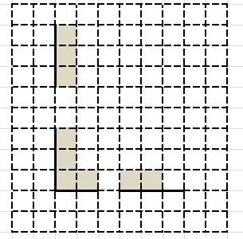
При исполнении алгоритма Робот не должен разрушиться, выполнение алгоритма должно завершиться. Конечное расположение Робота может быть произвольным.
Алгоритм должен решать задачу для любого допустимого расположения стен и любого расположения и размера проходов внутри стен.
Алгоритм может быть выполнен в среде формального исполнителя или записан в текстовом редакторе.
Сохраните алгоритм в файле. Название файла и каталог для сохранения Вам сообщат организаторы экзамена.

Содержание верного ответа и указания по оцениванию
(допускаются иные формулировки ответа, не искажающие его смысла)
Команды исполнителя будем записывать жирным шрифтом, а комментарии, поясняющие алгоритм и не являющиеся его частью, – курсивом. Начало комментария будем обозначать символом «|».
| Пропускаем клетку, в которой стоит Робот
влево
|Двигаемся влево, пока не дойдём до прохода в горизонтальной стене и закрашиваем клетки
нц пока не снизу свободно
закрасить
влево
кц
|Двигаемся дальше до горизонтальной стены
нц пока снизу свободно
влево
кц
|Двигаемся влево, пока не дойдём до вертикальной стены и закрашиваем клетки
нц пока слева свободно
закрасить
влево
кц
|Двигаемся вверх, пока не дойдём до прохода в вертикальной стене
и закрашиваем клетки
нц пока не слева свободно
закрасить
вверх
кц
|Двигаемся дальше до вертикальной стены
нц пока слева свободно
вверх
кц
|Двигаемся вверх до конца вертикальной стены и закрашиваем клетки
нц пока не слева свободно
закрасить
вверх
кц
Возможны и другие варианты решения

Указания по оцениванию | Баллы
Алгоритм правильно работает при всех допустимых исходных данных | 2
При всех допустимых исходных данных верно следующее:  1) выполнение алгоритма завершается и при этом Робот  не разбивается;  2) закрашено не более 10 лишних клеток;  3) остались незакрашенными не более 10 клеток из числа тех, которые должны были быть закрашены | 1
Задание выполнено неверно, то есть не выполнены условия, позволяющие поставить 1 или 2 балла | 0
Максимальный балл | 2

20.2

Напишите программу, которая в последовательности натуральных чисел определяет сумму чисел, кратных 6 и не кратных 7. Программа получает на вход количество чисел в последовательности, а затем сами числа.
В последовательности всегда имеется число, кратное 6 и не кратное 7.
Количество чисел не превышает 1000. Введённые числа
не превышают 30 000.
Программа должна вывести одно число: сумму чисел, кратных 6, но
не кратных 7.

Пример работы программы:
Входные данные | Выходные данные
3  12  25  6 | 18

Содержание верного ответа и указания по оцениванию
(допускаются иные формулировки ответа, не искажающие его смысла)
Решением является программа, записанная на любом языке программирования. Пример верного решения, записанного на языке Паскаль:
var n,i,a,s: integer;
begin
readln(n);
s := 0;
for i := 1 to n do
begin
readln(a);
if (a mod 6 = 0) and (a mod 7 <> 0) then s:=s + a;
end;
writeln(s)
end.
Возможны и другие варианты решения.
Для проверки правильности работы программы необходимо использовать следующие тесты:
№ | Входные данные | Выходные данные
1 | 3  6  42  8 | 6
2 | 4  42  12  6  18 | 36
3 | 4  36  6  66  42 | 108

Указания по оцениванию | Баллы
Предложено верное решение. Программа правильно работает на всех приведённых выше тестах.  Программа может быть записана на любом языке программирования | 2
Программа выдаёт неверный ответ на одном из тестов, приведённых выше. Например, решение, в котором не задано условие отбора чисел (a mod 6 = 0)  выдаст неправильный ответ на тесте № 1. | 1
Программа выдаёт на тестах неверные ответы, отличные от описанных в критерии на 1 балл | 0
Максимальный балл | 2

Зачетная работа №1
19.

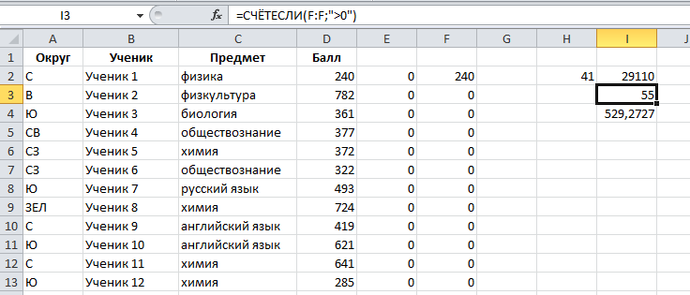

20.1
алг
нач
нц пока не снизу свободно
влево
закрасить
кц
нц пока снизу свободно
влево
кц
нц пока слева свободно
закрасить
влево
кц
нц пока не слева свободно
закрасить
вверх
кц
нц пока слева свободно
вверх
кц
нц пока не слева свободно
закрасить
вверх
кц
кон

20.2
var n,i,a,s: integer;
begin
readln(n);
s := 1;
for i := 1 to n do
begin
readln(a);
if (a mod 6 = 0) and (a mod 7 > 0) then s:=s + a;
end;
writeln(s)
end.

Зачетная работа №2
19

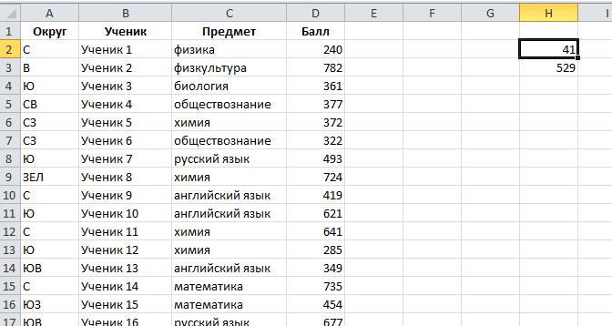

20.1
алг
нач
влево
нц пока не снизу свободно
закрасить
влево
кц
нц пока снизу свободно
влево
кц
нц пока слева свободно
закрасить
влево
кц
нц пока не слева свободно
закрасить
вверх
кц
нц пока слева свободно
вверх
кц
нц пока сверху свободно
закрасить
вверх
кц
кон

20.2
алг
нач
цел n, i, a, m
ввод n
m := 0
нц для i от 1 до n
ввод a
если (mod(a,6)=0 и mod(a,7)<>0)
то m := m + a
все
кц
вывод m
кон

Зачетная работа №3

19

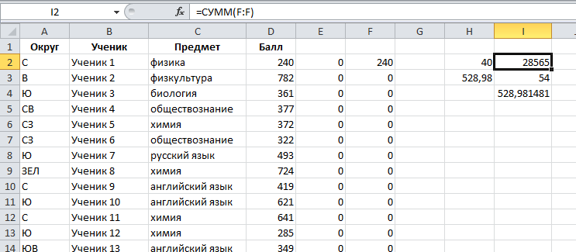

20.1
алг
нач
влево
нц пока слева свободно
закрасить
влево
кц
нц пока не слева свободно
закрасить
вверх
кц
нц пока слева свободно
вверх
кц
нц пока не слева свободно
закрасить
вверх
кц
кон

20.2
алг
нач
цел n, i, a, s
ввод n
s := 0
нц для i от 1 до n
ввод a
если не (mod(a,6)>0 или mod(a,7)=0)
то s := s + a
все
кц
вывод s
кон

Таблица эталонных оценок для самопроверки
№ работы | Задание 19 | Задание 20 | Задание 21
1 | 2 | 1 | 0
2 | 1 | 0 | 2
3 | 0 | 0 | 2

Приложение. Файл данных, использовавшийся в задании 19
Округ | Ученик | Предмет | Балл
С | Ученик 1 | физика | 240
В | Ученик 2 | физкультура | 782
Ю | Ученик 3 | биология | 361
СВ | Ученик 4 | обществознание | 377
СЗ | Ученик 5 | химия | 372
СЗ | Ученик 6 | обществознание | 322
Ю | Ученик 7 | русский язык | 493
ЗЕЛ | Ученик 8 | химия | 724
С | Ученик 9 | английский язык | 419
Ю | Ученик 10 | английский язык | 621
С | Ученик 11 | химия | 641
Ю | Ученик 12 | химия | 285
ЮВ | Ученик 13 | английский язык | 349
С | Ученик 14 | математика | 735
ЮЗ | Ученик 15 | математика | 454
ЮВ | Ученик 16 | русский язык | 677
Ц | Ученик 17 | русский язык | 619
ЮВ | Ученик 18 | физика | 632
З | Ученик 19 | обществознание | 706
СЗ | Ученик 20 | физика | 258
С | Ученик 21 | русский язык | 671
Ю | Ученик 22 | русский язык | 694
Ю | Ученик 23 | физкультура | 342
В | Ученик 24 | немецкий язык | 762
ЮЗ | Ученик 25 | физкультура | 295
Ц | Ученик 26 | русский язык | 405
В | Ученик 27 | обществознание | 448
СЗ | Ученик 28 | литература | 759
С | Ученик 29 | литература | 678
ЮЗ | Ученик 30 | физкультура | 305
В | Ученик 31 | обществознание | 397
В | Ученик 32 | обществознание | 352
В | Ученик 33 | обществознание | 591
СВ | Ученик 34 | русский язык | 737
Ю | Ученик 35 | русский язык | 211
З | Ученик 36 | английский язык | 292
ЮЗ | Ученик 37 | обществознание | 793
Ю | Ученик 38 | обществознание | 234
СВ | Ученик 39 | немецкий язык | 530
В | Ученик 40 | русский язык | 576
Ю | Ученик 41 | обществознание | 377
СВ | Ученик 42 | обществознание | 726
СВ | Ученик 43 | физкультура | 677
В | Ученик 44 | английский язык | 766
Ю | Ученик 45 | английский язык | 214
В | Ученик 46 | география | 570
ЮЗ | Ученик 47 | обществознание | 260
ЗЕЛ | Ученик 48 | обществознание | 482
В | Ученик 49 | обществознание | 716
Ю | Ученик 50 | обществознание | 667
С | Ученик 51 | французский язык | 608
СВ | Ученик 52 | история | 209
ЮЗ | Ученик 53 | биология | 638
ЮЗ | Ученик 54 | обществознание | 572
ЗЕЛ | Ученик 55 | обществознание | 700
ЮЗ | Ученик 56 | обществознание | 239
СВ | Ученик 57 | математика | 344
З | Ученик 58 | информатика | 413
Ц | Ученик 59 | русский язык | 569
С | Ученик 60 | физика | 687
ЗЕЛ | Ученик 61 | информатика | 422
З | Ученик 62 | обществознание | 564
З | Ученик 63 | физкультура | 402
Ю | Ученик 64 | русский язык | 753
З | Ученик 65 | обществознание | 574
Ц | Ученик 66 | физкультура | 404
С | Ученик 67 | английский язык | 696
Ц | Ученик 68 | математика | 327
СВ | Ученик 69 | английский язык | 242
Ц | Ученик 70 | математика | 286
В | Ученик 71 | физика | 644
Ц | Ученик 72 | обществознание | 613
Ц | Ученик 73 | обществознание | 500
ЮЗ | Ученик 74 | математика | 668
С | Ученик 75 | обществознание | 703
Ю | Ученик 76 | обществознание | 484
Ю | Ученик 77 | литература | 659
ЮЗ | Ученик 78 | обществознание | 653
ЗЕЛ | Ученик 79 | математика | 689
С | Ученик 80 | география | 775
СВ | Ученик 81 | физкультура | 728
СЗ | Ученик 82 | русский язык | 477
З | Ученик 83 | химия | 390
В | Ученик 84 | математика | 214
Ю | Ученик 85 | русский язык | 633
З | Ученик 86 | информатика | 761
ЮВ | Ученик 87 | немецкий язык | 612
В | Ученик 88 | биология | 563
С | Ученик 89 | английский язык | 393
С | Ученик 90 | информатика | 539
З | Ученик 91 | ИЗО | 649
ЮВ | Ученик 92 | литература | 309
В | Ученик 93 | обществознание | 485
В | Ученик 94 | биология | 230
Ц | Ученик 95 | физкультура | 752
В | Ученик 96 | информатика | 365
В | Ученик 97 | физкультура | 685
Ю | Ученик 98 | русский язык | 300
СВ | Ученик 99 | русский язык | 519
ЮВ | Ученик 100 | литература | 451
СВ | Ученик 101 | обществознание | 723
Ю | Ученик 102 | история | 770
Ю | Ученик 103 | физика | 740
Ю | Ученик 104 | английский язык | 731
С | Ученик 105 | химия | 577
СВ | Ученик 106 | физика | 653
Ю | Ученик 107 | физкультура | 685
ЮЗ | Ученик 108 | физика | 287
Ц | Ученик 109 | математика | 753
ЮВ | Ученик 110 | физика | 316
СВ | Ученик 111 | русский язык | 521
В | Ученик 112 | физика | 669
З | Ученик 113 | русский язык | 262
ЗЕЛ | Ученик 114 | английский язык | 319
ЗЕЛ | Ученик 115 | химия | 779
ЮЗ | Ученик 116 | французский язык | 413
ЮВ | Ученик 117 | физика | 708
ЮЗ | Ученик 118 | обществознание | 239
Ц | Ученик 119 | обществознание | 672
СВ | Ученик 120 | обществознание | 778
ЮЗ | Ученик 121 | английский язык | 582
С | Ученик 122 | ИЗО | 215
СВ | Ученик 123 | литература | 296
В | Ученик 124 | физика | 391
СВ | Ученик 125 | математика | 641
Ц | Ученик 126 | химия | 447
СЗ | Ученик 127 | французский язык | 736
СВ | Ученик 128 | обществознание | 491
ЮВ | Ученик 129 | физкультура | 299
СВ | Ученик 130 | обществознание | 571
СВ | Ученик 131 | обществознание | 549
Ю | Ученик 132 | информатика | 538
В | Ученик 133 | английский язык | 534
СЗ | Ученик 134 | английский язык | 225
В | Ученик 135 | английский язык | 201
В | Ученик 136 | информатика | 258
СВ | Ученик 137 | ИЗО | 354
З | Ученик 138 | химия | 509
Ц | Ученик 139 | английский язык | 325
В | Ученик 140 | информатика | 708
В | Ученик 141 | физкультура | 430
С | Ученик 142 | химия | 688
Ц | Ученик 143 | информатика | 552
СЗ | Ученик 144 | ИЗО | 468
Ц | Ученик 145 | математика | 798
Ю | Ученик 146 | обществознание | 684
В | Ученик 147 | обществознание | 648
Ю | Ученик 148 | русский язык | 323
Ю | Ученик 149 | английский язык | 388
ЗЕЛ | Ученик 150 | математика | 776
С | Ученик 151 | английский язык | 521
З | Ученик 152 | география | 554
В | Ученик 153 | физкультура | 604
Ю | Ученик 154 | химия | 757
Ю | Ученик 155 | химия | 452
ЮВ | Ученик 156 | обществознание | 581
Ц | Ученик 157 | информатика | 740
Ц | Ученик 158 | математика | 526
СВ | Ученик 159 | физкультура | 539
СВ | Ученик 160 | французский язык | 710
СЗ | Ученик 161 | английский язык | 790
ЮЗ | Ученик 162 | английский язык | 755
В | Ученик 163 | физкультура | 367
Ю | Ученик 164 | ИЗО | 426
З | Ученик 165 | физкультура | 700
В | Ученик 166 | физика | 709
ЮЗ | Ученик 167 | физкультура | 635
С | Ученик 168 | история | 548
ЮЗ | Ученик 169 | английский язык | 501
С | Ученик 170 | информатика | 597
СЗ | Ученик 171 | физика | 678
ЮЗ | Ученик 172 | английский язык | 338
ЗЕЛ | Ученик 173 | физкультура | 747
Ц | Ученик 174 | обществознание | 688
ЮЗ | Ученик 175 | биология | 491
С | Ученик 176 | информатика | 669
З | Ученик 177 | обществознание | 635
В | Ученик 178 | химия | 795
З | Ученик 179 | физкультура | 671
СВ | Ученик 180 | английский язык | 234
СВ | Ученик 181 | русский язык | 663
ЮЗ | Ученик 182 | английский язык | 658
З | Ученик 183 | русский язык | 694
З | Ученик 184 | обществознание | 218
В | Ученик 185 | математика | 230
С | Ученик 186 | математика | 728
ЮЗ | Ученик 187 | физкультура | 353
ЮЗ | Ученик 188 | информатика | 520
С | Ученик 189 | испанский язык | 365
СЗ | Ученик 190 | химия | 324
ЮВ | Ученик 191 | обществознание | 771
ЮВ | Ученик 192 | русский язык | 734
З | Ученик 193 | история | 778
С | Ученик 194 | физика | 535
В | Ученик 195 | математика | 602
В | Ученик 196 | физкультура | 339
ЮЗ | Ученик 197 | физкультура | 306
ЮЗ | Ученик 198 | английский язык | 387
ЮЗ | Ученик 199 | обществознание | 625
СЗ | Ученик 200 | русский язык | 652
ЮВ | Ученик 201 | история | 385
С | Ученик 202 | обществознание | 708
С | Ученик 203 | информатика | 655
ЗЕЛ | Ученик 204 | химия | 534
СВ | Ученик 205 | русский язык | 713
В | Ученик 206 | информатика | 682
Ю | Ученик 207 | физкультура | 437
Ю | Ученик 208 | физика | 214
ЗЕЛ | Ученик 209 | обществознание | 745
СВ | Ученик 210 | история | 514
В | Ученик 211 | русский язык | 261
В | Ученик 212 | обществознание | 580
Ц | Ученик 213 | английский язык | 355
Ц | Ученик 214 | английский язык | 692
З | Ученик 215 | география | 298
З | Ученик 216 | английский язык | 202
ЮВ | Ученик 217 | английский язык | 733
ЗЕЛ | Ученик 218 | химия | 220
СВ | Ученик 219 | история | 580
СЗ | Ученик 220 | русский язык | 701
ЮЗ | Ученик 221 | русский язык | 351
ЮЗ | Ученик 222 | химия | 451
С | Ученик 223 | обществознание | 793
ЮЗ | Ученик 224 | география | 448
С | Ученик 225 | информатика | 326
З | Ученик 226 | английский язык | 719
ЮВ | Ученик 227 | химия | 620
Ц | Ученик 228 | обществознание | 456
В | Ученик 229 | история | 524
ЮЗ | Ученик 230 | химия | 557
С | Ученик 231 | химия | 561
С | Ученик 232 | английский язык | 582
СВ | Ученик 233 | обществознание | 695
СВ | Ученик 234 | физкультура | 369
СВ | Ученик 235 | литература | 209
Ю | Ученик 236 | английский язык | 392
Ц | Ученик 237 | русский язык | 634
Ц | Ученик 238 | математика | 743
ЮЗ | Ученик 239 | русский язык | 403
ЮВ | Ученик 240 | физика | 286
Ю | Ученик 241 | русский язык | 233
ЮВ | Ученик 242 | химия | 577
В | Ученик 243 | обществознание | 542
ЮЗ | Ученик 244 | информатика | 445
ЗЕЛ | Ученик 245 | химия | 738
З | Ученик 246 | обществознание | 716
З | Ученик 247 | русский язык | 410
Ц | Ученик 248 | русский язык | 694
Ц | Ученик 249 | испанский язык | 667
С | Ученик 250 | физкультура | 296
З | Ученик 251 | химия | 493
В | Ученик 252 | ИЗО | 286
Ц | Ученик 253 | история | 696
С | Ученик 254 | информатика | 303
Ю | Ученик 255 | литература | 571
Ц | Ученик 256 | физика | 460
В | Ученик 257 | русский язык | 593
СВ | Ученик 258 | английский язык | 413
СЗ | Ученик 259 | биология | 273
Ц | Ученик 260 | обществознание | 601
В | Ученик 261 | обществознание | 660
С | Ученик 262 | биология | 675
С | Ученик 263 | физкультура | 225
ЮВ | Ученик 264 | химия | 285
ЮЗ | Ученик 265 | химия | 430
Ю | Ученик 266 | русский язык | 610
СЗ | Ученик 267 | обществознание | 784
ЮЗ | Ученик 268 | математика | 600
СВ | Ученик 269 | обществознание | 368
СВ | Ученик 270 | обществознание | 436
СВ | Ученик 271 | математика | 513
СВ | Ученик 272 | информатика | 770
В | Ученик 273 | химия | 639
С | Ученик 274 | физика | 530
ЮЗ | Ученик 275 | немецкий язык | 383
С | Ученик 276 | английский язык | 759
В | Ученик 277 | обществознание | 371
С | Ученик 278 | русский язык | 614
СВ | Ученик 279 | математика | 444
Ю | Ученик 280 | испанский язык | 734
Ц | Ученик 281 | химия | 391
СВ | Ученик 282 | математика | 350
СВ | Ученик 283 | ИЗО | 776
З | Ученик 284 | литература | 534
ЮЗ | Ученик 285 | обществознание | 697
С | Ученик 286 | обществознание | 581
З | Ученик 287 | обществознание | 606
З | Ученик 288 | математика | 744
ЮЗ | Ученик 289 | английский язык | 218
СВ | Ученик 290 | история | 303
СВ | Ученик 291 | информатика | 516
ЮЗ | Ученик 292 | русский язык | 620
ЮЗ | Ученик 293 | обществознание | 283
СВ | Ученик 294 | физкультура | 245
Ю | Ученик 295 | английский язык | 711
ЮЗ | Ученик 296 | математика | 582
С | Ученик 297 | русский язык | 777
Ц | Ученик 298 | география | 676
В | Ученик 299 | немецкий язык | 725
СЗ | Ученик 300 | английский язык | 409
В | Ученик 301 | физкультура | 691
Ю | Ученик 302 | информатика | 649
СЗ | Ученик 303 | русский язык | 567
СВ | Ученик 304 | математика | 793
СВ | Ученик 305 | информатика | 754
ЮЗ | Ученик 306 | русский язык | 504
В | Ученик 307 | обществознание | 503
С | Ученик 308 | математика | 797
С | Ученик 309 | химия | 468
З | Ученик 310 | физкультура | 549
СЗ | Ученик 311 | физкультура | 387
Ц | Ученик 312 | английский язык | 269
Ю | Ученик 313 | русский язык | 481
В | Ученик 314 | информатика | 653
ЮЗ | Ученик 315 | обществознание | 377
СЗ | Ученик 316 | обществознание | 298
З | Ученик 317 | французский язык | 739
ЮВ | Ученик 318 | обществознание | 498
С | Ученик 319 | обществознание | 382
СВ | Ученик 320 | английский язык | 214
Ц | Ученик 321 | испанский язык | 208
ЮЗ | Ученик 322 | математика | 785
Ц | Ученик 323 | информатика | 757
СВ | Ученик 324 | обществознание | 739
Ю | Ученик 325 | русский язык | 536
Ю | Ученик 326 | обществознание | 648
ЮЗ | Ученик 327 | информатика | 738
ЮЗ | Ученик 328 | английский язык | 395
С | Ученик 329 | физкультура | 238
З | Ученик 330 | литература | 768
СВ | Ученик 331 | французский язык | 240
ЮЗ | Ученик 332 | английский язык | 702
СЗ | Ученик 333 | химия | 456
ЮВ | Ученик 334 | обществознание | 643
СВ | Ученик 335 | обществознание | 438
СВ | Ученик 336 | математика | 716
Ю | Ученик 337 | физкультура | 279
В | Ученик 338 | обществознание | 651
СВ | Ученик 339 | русский язык | 747
Ю | Ученик 340 | обществознание | 344
Ю | Ученик 341 | информатика | 454
В | Ученик 342 | ИЗО | 488
СВ | Ученик 343 | обществознание | 321
СЗ | Ученик 344 | обществознание | 689
ЗЕЛ | Ученик 345 | математика | 240
З | Ученик 346 | история | 366
ЮВ | Ученик 347 | информатика | 486
ЮВ | Ученик 348 | обществознание | 244
С | Ученик 349 | химия | 673
ЮЗ | Ученик 350 | математика | 268
Ц | Ученик 351 | математика | 532
З | Ученик 352 | химия | 485
З | Ученик 353 | физкультура | 499
З | Ученик 354 | литература | 734
ЮЗ | Ученик 355 | история | 201
В | Ученик 356 | химия | 453
В | Ученик 357 | физкультура | 224
ЮЗ | Ученик 358 | химия | 686
В | Ученик 359 | русский язык | 213
В | Ученик 360 | обществознание | 589
Ю | Ученик 361 | обществознание | 556
С | Ученик 362 | информатика | 226
Ц | Ученик 363 | английский язык | 791
ЮЗ | Ученик 364 | математика | 572
СВ | Ученик 365 | физкультура | 734
С | Ученик 366 | химия | 686
СВ | Ученик 367 | физкультура | 766
СВ | Ученик 368 | физкультура | 660
ЮЗ | Ученик 369 | русский язык | 532
В | Ученик 370 | физика | 585
З | Ученик 371 | английский язык | 665
Ц | Ученик 372 | физкультура | 739
СВ | Ученик 373 | физкультура | 564
С | Ученик 374 | математика | 337
Ю | Ученик 375 | физика | 651
Ю | Ученик 376 | физкультура | 447
З | Ученик 377 | обществознание | 582
ЮЗ | Ученик 378 | русский язык | 386
Ц | Ученик 379 | обществознание | 432
В | Ученик 380 | обществознание | 494
ЮВ | Ученик 381 | обществознание | 365
ЮЗ | Ученик 382 | обществознание | 530
СЗ | Ученик 383 | русский язык | 359
Ю | Ученик 384 | история | 739
ЮЗ | Ученик 385 | физкультура | 682
Ю | Ученик 386 | информатика | 468
Ю | Ученик 387 | информатика | 532
СВ | Ученик 388 | английский язык | 710
ЮВ | Ученик 389 | физкультура | 726
Ю | Ученик 390 | информатика | 709
СВ | Ученик 391 | физика | 566
Ю | Ученик 392 | обществознание | 625
Ц | Ученик 393 | английский язык | 233
Ю | Ученик 394 | математика | 637
ЮЗ | Ученик 395 | обществознание | 797
ЮЗ | Ученик 396 | английский язык | 226
З | Ученик 397 | обществознание | 443
СЗ | Ученик 398 | физкультура | 263
В | Ученик 399 | литература | 369
В | Ученик 400 | информатика | 218
СЗ | Ученик 401 | физкультура | 766
СВ | Ученик 402 | английский язык | 565
СЗ | Ученик 403 | физика | 599
З | Ученик 404 | химия | 653
В | Ученик 405 | обществознание | 409
Ю | Ученик 406 | русский язык | 788
СЗ | Ученик 407 | обществознание | 315
ЮВ | Ученик 408 | физика | 766
С | Ученик 409 | обществознание | 427
ЮЗ | Ученик 410 | обществознание | 592
С | Ученик 411 | физика | 278
ЮВ | Ученик 412 | обществознание | 411
СВ | Ученик 413 | история | 722
Ц | Ученик 414 | география | 787
Ю | Ученик 415 | информатика | 574
Ц | Ученик 416 | химия | 353
Ц | Ученик 417 | русский язык | 452
СВ | Ученик 418 | английский язык | 757
СВ | Ученик 419 | английский язык | 754
З | Ученик 420 | история | 674
ЮЗ | Ученик 421 | русский язык | 637
СВ | Ученик 422 | математика | 741
З | Ученик 423 | английский язык | 330
Ц | Ученик 424 | история | 330
С | Ученик 425 | английский язык | 279
З | Ученик 426 | обществознание | 744
З | Ученик 427 | английский язык | 205
СВ | Ученик 428 | математика | 757
З | Ученик 429 | математика | 395
ЮЗ | Ученик 430 | русский язык | 671
Ц | Ученик 431 | информатика | 781
ЮВ | Ученик 432 | обществознание | 298
ЮВ | Ученик 433 | обществознание | 302
Ю | Ученик 434 | история | 224
СВ | Ученик 435 | обществознание | 530
В | Ученик 436 | физика | 571
СЗ | Ученик 437 | английский язык | 351
СЗ | Ученик 438 | химия | 346
В | Ученик 439 | биология | 242
В | Ученик 440 | математика | 509
Ю | Ученик 441 | русский язык | 620
В | Ученик 442 | обществознание | 421
С | Ученик 443 | английский язык | 627
ЮВ | Ученик 444 | математика | 572
СВ | Ученик 445 | история | 491
С | Ученик 446 | обществознание | 783
С | Ученик 447 | русский язык | 227
ЮВ | Ученик 448 | математика | 312
З | Ученик 449 | обществознание | 633
СВ | Ученик 450 | математика | 501
З | Ученик 451 | химия | 321
В | Ученик 452 | ИЗО | 760
СВ | Ученик 453 | физкультура | 437
З | Ученик 454 | английский язык | 234
В | Ученик 455 | обществознание | 615
ЮВ | Ученик 456 | обществознание | 507
ЮВ | Ученик 457 | история | 739
Ю | Ученик 458 | обществознание | 434
ЮЗ | Ученик 459 | обществознание | 479
СВ | Ученик 460 | обществознание | 395
СВ | Ученик 461 | физкультура | 233
СЗ | Ученик 462 | литература | 541
В | Ученик 463 | физкультура | 387
СВ | Ученик 464 | обществознание | 457
З | Ученик 465 | физкультура | 427
СЗ | Ученик 466 | химия | 369
СЗ | Ученик 467 | физика | 597
ЮЗ | Ученик 468 | история | 526
ЮЗ | Ученик 469 | обществознание | 335
В | Ученик 470 | обществознание | 264
Ц | Ученик 471 | химия | 548
ЮЗ | Ученик 472 | обществознание | 544
СЗ | Ученик 473 | русский язык | 464
СВ | Ученик 474 | физкультура | 368
Ю | Ученик 475 | история | 564
В | Ученик 476 | география | 641
ЮЗ | Ученик 477 | история | 772
ЮЗ | Ученик 478 | математика | 443
З | Ученик 479 | химия | 637
ЗЕЛ | Ученик 480 | обществознание | 574
СВ | Ученик 481 | физкультура | 352
СВ | Ученик 482 | математика | 223
ЮЗ | Ученик 483 | химия | 276
СВ | Ученик 484 | русский язык | 543
В | Ученик 485 | информатика | 611
З | Ученик 486 | обществознание | 394
Ц | Ученик 487 | математика | 579
С | Ученик 488 | обществознание | 516
С | Ученик 489 | русский язык | 204
В | Ученик 490 | русский язык | 651
ЮЗ | Ученик 491 | обществознание | 600
С | Ученик 492 | русский язык | 368
С | Ученик 493 | учитель истории | 634
В | Ученик 494 | химия | 511
С | Ученик 495 | химия | 445
Ю | Ученик 496 | обществознание | 381
В | Ученик 497 | информатика | 562
Ц | Ученик 498 | химия | 692
Ю | Ученик 499 | английский язык | 496
З | Ученик 500 | история | 201
В | Ученик 501 | французский язык | 736
СВ | Ученик 502 | обществознание | 416
ЮЗ | Ученик 503 | химия | 362
С | Ученик 504 | физкультура | 595
ЮЗ | Ученик 505 | информатика | 426
ЮВ | Ученик 506 | обществознание | 798
В | Ученик 507 | математика | 569
СВ | Ученик 508 | русский язык | 291
ЮЗ | Ученик 509 | математика | 738
ЮЗ | Ученик 510 | математика | 374
СВ | Ученик 511 | физика | 627
З | Ученик 512 | физика | 201
СВ | Ученик 513 | французский язык | 759
СВ | Ученик 514 | физика | 411
В | Ученик 515 | английский язык | 521
С | Ученик 516 | английский язык | 224
З | Ученик 517 | физика | 473
З | Ученик 518 | биология | 437
СВ | Ученик 519 | математика | 413
Ц | Ученик 520 | английский язык | 367
С | Ученик 521 | физика | 507
Ц | Ученик 522 | информатика | 612
Ю | Ученик 523 | обществознание | 250
З | Ученик 524 | английский язык | 792
Ц | Ученик 525 | обществознание | 667
СЗ | Ученик 526 | физкультура | 670
Ц | Ученик 527 | обществознание | 290
З | Ученик 528 | биология | 758
Ю | Ученик 529 | обществознание | 530
В | Ученик 530 | обществознание | 674
СВ | Ученик 531 | обществознание | 738
З | Ученик 532 | информатика | 518
В | Ученик 533 | история | 354
СВ | Ученик 534 | математика | 731
С | Ученик 535 | русский язык | 378
В | Ученик 536 | обществознание | 424
З | Ученик 537 | физкультура | 765
СВ | Ученик 538 | русский язык | 326
СВ | Ученик 539 | география | 743
В | Ученик 540 | физика | 335
СЗ | Ученик 541 | информатика | 498
СВ | Ученик 542 | математика | 739
Ц | Ученик 543 | география | 563
Ю | Ученик 544 | английский язык | 269
С | Ученик 545 | математика | 370
СВ | Ученик 546 | физика | 671
Ю | Ученик 547 | физкультура | 742
ЮЗ | Ученик 548 | география | 416
СЗ | Ученик 549 | химия | 800
Ю | Ученик 550 | география | 664
С | Ученик 551 | английский язык | 352
В | Ученик 552 | русский язык | 415
СВ | Ученик 553 | обществознание | 773
В | Ученик 554 | физкультура | 224
Ю | Ученик 555 | физкультура | 613
СЗ | Ученик 556 | английский язык | 328
В | Ученик 557 | обществознание | 591
В | Ученик 558 | английский язык | 757
СЗ | Ученик 559 | обществознание | 390
З | Ученик 560 | английский язык | 792
С | Ученик 561 | история | 635
В | Ученик 562 | обществознание | 342
Ц | Ученик 563 | английский язык | 736
Ц | Ученик 564 | литература | 752
С | Ученик 565 | математика | 585
Ю | Ученик 566 | математика | 631
СВ | Ученик 567 | английский язык | 668
СВ | Ученик 568 | математика | 547
Ю | Ученик 569 | физика | 617
СВ | Ученик 570 | французский язык | 760
ЗЕЛ | Ученик 571 | обществознание | 724
Ю | Ученик 572 | обществознание | 604
С | Ученик 573 | физкультура | 666
Ц | Ученик 574 | литература | 769
Ю | Ученик 575 | русский язык | 596
С | Ученик 576 | обществознание | 752
В | Ученик 577 | обществознание | 543
В | Ученик 578 | русский язык | 425
Ю | Ученик 579 | биология | 580
С | Ученик 580 | литература | 665
В | Ученик 581 | география | 758
Ю | Ученик 582 | физика | 567
В | Ученик 583 | обществознание | 263
З | Ученик 584 | математика | 619
СВ | Ученик 585 | обществознание | 659
Ц | Ученик 586 | английский язык | 604
Ц | Ученик 587 | биология | 689
В | Ученик 588 | физкультура | 262
Ц | Ученик 589 | информатика | 294
Ц | Ученик 590 | химия | 503
В | Ученик 591 | английский язык | 226
В | Ученик 592 | ИЗО | 559
Ц | Ученик 593 | физкультура | 276
Ц | Ученик 594 | информатика | 432
З | Ученик 595 | история | 715
ЮЗ | Ученик 596 | химия | 569
С | Ученик 597 | биология | 579
З | Ученик 598 | математика | 656
В | Ученик 599 | английский язык | 492
СВ | Ученик 600 | биология | 728
З | Ученик 601 | информатика | 506
ЮЗ | Ученик 602 | обществознание | 776
Ю | Ученик 603 | математика | 599
СЗ | Ученик 604 | математика | 652
СВ | Ученик 605 | английский язык | 290
Ю | Ученик 606 | русский язык | 561
СВ | Ученик 607 | обществознание | 772
СВ | Ученик 608 | литература | 340
С | Ученик 609 | математика | 517
Ц | Ученик 610 | русский язык | 654
С | Ученик 611 | информатика | 722
ЮЗ | Ученик 612 | русский язык | 783
ЗЕЛ | Ученик 613 | химия | 398
ЗЕЛ | Ученик 614 | математика | 564
Ц | Ученик 615 | английский язык | 553
ЗЕЛ | Ученик 616 | литература | 311
ЮЗ | Ученик 617 | физкультура | 524
СВ | Ученик 618 | математика | 390
СЗ | Ученик 619 | русский язык | 229
С | Ученик 620 | обществознание | 441
СЗ | Ученик 621 | английский язык | 719
ЮВ | Ученик 622 | русский язык | 551
В | Ученик 623 | физкультура | 703
СВ | Ученик 624 | химия | 543
ЮЗ | Ученик 625 | математика | 509
С | Ученик 626 | физика | 779
С | Ученик 627 | биология | 539
ЮВ | Ученик 628 | химия | 324
ЮВ | Ученик 629 | обществознание | 468
З | Ученик 630 | математика | 697
С | Ученик 631 | обществознание | 304
З | Ученик 632 | физкультура | 468
Ю | Ученик 633 | русский язык | 378
ЮЗ | Ученик 634 | обществознание | 443
СЗ | Ученик 635 | история | 604
В | Ученик 636 | физкультура | 680
СВ | Ученик 637 | русский язык | 429
С | Ученик 638 | история | 597
ЮВ | Ученик 639 | математика | 328
В | Ученик 640 | химия | 334
ЮЗ | Ученик 641 | обществознание | 763
ЮЗ | Ученик 642 | обществознание | 648
ЮЗ | Ученик 643 | история | 739
ЮЗ | Ученик 644 | испанский язык | 616
З | Ученик 645 | обществознание | 565
ЗЕЛ | Ученик 646 | информатика | 408
Ю | Ученик 647 | физкультура | 627
ЮЗ | Ученик 648 | информатика | 738
Ю | Ученик 649 | немецкий язык | 617
ЮВ | Ученик 650 | английский язык | 293
З | Ученик 651 | история | 435
В | Ученик 652 | химия | 441
С | Ученик 653 | испанский язык | 586
В | Ученик 654 | математика | 530
ЮЗ | Ученик 655 | русский язык | 509
ЮЗ | Ученик 656 | математика | 314
СЗ | Ученик 657 | физика | 496
З | Ученик 658 | физика | 397
З | Ученик 659 | английский язык | 559
СВ | Ученик 660 | химия | 226
ЗЕЛ | Ученик 661 | химия | 254
СЗ | Ученик 662 | физика | 592
Ц | Ученик 663 | география | 338
Ю | Ученик 664 | обществознание | 594
СВ | Ученик 665 | химия | 478
ЮЗ | Ученик 666 | французский язык | 575
С | Ученик 667 | обществознание | 480
Ю | Ученик 668 | химия | 747
В | Ученик 669 | французский язык | 639
СВ | Ученик 670 | французский язык | 765
СВ | Ученик 671 | обществознание | 582
ЮЗ | Ученик 672 | химия | 617
З | Ученик 673 | обществознание | 739
ЮЗ | Ученик 674 | математика | 454
В | Ученик 675 | история | 678
Ю | Ученик 676 | информатика | 730
В | Ученик 677 | география | 776
З | Ученик 678 | биология | 602
ЮВ | Ученик 679 | русский язык | 774
С | Ученик 680 | математика | 706
Ю | Ученик 681 | химия | 658
Ц | Ученик 682 | математика | 608
З | Ученик 683 | информатика | 290
Ю | Ученик 684 | обществознание | 527
ЮЗ | Ученик 685 | русский язык | 664
З | Ученик 686 | информатика | 699
СВ | Ученик 687 | информатика | 597
В | Ученик 688 | обществознание | 216
СВ | Ученик 689 | физика | 357
Ц | Ученик 690 | английский язык | 301
ЗЕЛ | Ученик 691 | информатика | 534
Ц | Ученик 692 | английский язык | 431
СВ | Ученик 693 | французский язык | 584
Ю | Ученик 694 | математика | 492
В | Ученик 695 | математика | 310
Ю | Ученик 696 | математика | 631
ЮЗ | Ученик 697 | английский язык | 524
Ю | Ученик 698 | химия | 569
З | Ученик 699 | русский язык | 701
ЗЕЛ | Ученик 700 | русский язык | 506
Ц | Ученик 701 | математика | 406
СВ | Ученик 702 | обществознание | 783
ЮЗ | Ученик 703 | обществознание | 754
СВ | Ученик 704 | английский язык | 506
З | Ученик 705 | английский язык | 210
Ю | Ученик 706 | математика | 261
Ю | Ученик 707 | информатика | 676
ЮЗ | Ученик 708 | английский язык | 730
С | Ученик 709 | информатика | 608
Ц | Ученик 710 | обществознание | 328
З | Ученик 711 | литература | 525
СВ | Ученик 712 | литература | 643
Ю | Ученик 713 | физкультура | 725
В | Ученик 714 | английский язык | 626
ЮЗ | Ученик 715 | обществознание | 565
СЗ | Ученик 716 | обществознание | 603
С | Ученик 717 | английский язык | 647
Ю | Ученик 718 | информатика | 789
СЗ | Ученик 719 | французский язык | 426
Ц | Ученик 720 | обществознание | 727
Ю | Ученик 721 | информатика | 773
Ю | Ученик 722 | информатика | 374
Ю | Ученик 723 | обществознание | 668
СВ | Ученик 724 | русский язык | 556
СВ | Ученик 725 | английский язык | 494
Ц | Ученик 726 | обществознание | 697
ЮВ | Ученик 727 | химия | 250
Ц | Ученик 728 | информатика | 300
СВ | Ученик 729 | математика | 777
З | Ученик 730 | информатика | 777
В | Ученик 731 | обществознание | 416
Ю | Ученик 732 | обществознание | 437
Ю | Ученик 733 | история | 663
Ю | Ученик 734 | русский язык | 272
С | Ученик 735 | информатика | 280
ЗЕЛ | Ученик 736 | русский язык | 684
С | Ученик 737 | обществознание | 263
СВ | Ученик 738 | биология | 403
ЮЗ | Ученик 739 | физика | 225
Ю | Ученик 740 | французский язык | 314
В | Ученик 741 | обществознание | 355
ЮВ | Ученик 742 | физкультура | 234
СВ | Ученик 743 | русский язык | 629
З | Ученик 744 | физкультура | 626
Ю | Ученик 745 | математика | 281
В | Ученик 746 | информатика | 298
З | Ученик 747 | физика | 667
СВ | Ученик 748 | русский язык | 771
СВ | Ученик 749 | русский язык | 736
З | Ученик 750 | обществознание | 597
Ц | Ученик 751 | обществознание | 519
СЗ | Ученик 752 | обществознание | 609
В | Ученик 753 | физкультура | 285
Ц | Ученик 754 | информатика | 414
В | Ученик 755 | обществознание | 647
З | Ученик 756 | русский язык | 798
Ю | Ученик 757 | английский язык | 353
ЮЗ | Ученик 758 | биология | 429
З | Ученик 759 | физкультура | 261
З | Ученик 760 | химия | 320
З | Ученик 761 | история | 615
Ю | Ученик 762 | английский язык | 475
СВ | Ученик 763 | обществознание | 662
С | Ученик 764 | математика | 532
ЮЗ | Ученик 765 | химия | 348
Ц | Ученик 766 | обществознание | 710
С | Ученик 767 | физкультура | 710
В | Ученик 768 | химия | 770
С | Ученик 769 | информатика | 652
СВ | Ученик 770 | информатика | 736
ЮЗ | Ученик 771 | математика | 733
Ю | Ученик 772 | русский язык | 449
ЮЗ | Ученик 773 | ИЗО | 749
СВ | Ученик 774 | русский язык | 510
СЗ | Ученик 775 | история | 347
Ю | Ученик 776 | физкультура | 263
В | Ученик 777 | обществознание | 560
СЗ | Ученик 778 | химия | 727
СВ | Ученик 779 | французский язык | 772
ЮЗ | Ученик 780 | английский язык | 544
ЮВ | Ученик 781 | физика | 540
ЮВ | Ученик 782 | испанский язык | 283
Ц | Ученик 783 | английский язык | 695
СЗ | Ученик 784 | русский язык | 459
СЗ | Ученик 785 | обществознание | 205
Ю | Ученик 786 | обществознание | 714
Ц | Ученик 787 | английский язык | 561
СВ | Ученик 788 | обществознание | 400
ЮЗ | Ученик 789 | информатика | 682
ЮВ | Ученик 790 | физика | 604
З | Ученик 791 | обществознание | 355
З | Ученик 792 | биология | 503
В | Ученик 793 | физкультура | 670
СВ | Ученик 794 | физика | 645
СВ | Ученик 795 | география | 775
С | Ученик 796 | информатика | 728
ЮЗ | Ученик 797 | обществознание | 689
З | Ученик 798 | обществознание | 557
Ю | Ученик 799 | математика | 512
Ю | Ученик 800 | физкультура | 395
ЮЗ | Ученик 801 | обществознание | 566
ЗЕЛ | Ученик 802 | история | 540
ЮЗ | Ученик 803 | ИЗО | 588
Ц | Ученик 804 | история | 567
Ц | Ученик 805 | химия | 690
СВ | Ученик 806 | обществознание | 235
ЮВ | Ученик 807 | литература | 450
З | Ученик 808 | физкультура | 398
В | Ученик 809 | русский язык | 582
З | Ученик 810 | математика | 340
Ц | Ученик 811 | информатика | 309
В | Ученик 812 | физкультура | 342
В | Ученик 813 | обществознание | 623
ЮЗ | Ученик 814 | физика | 344
СЗ | Ученик 815 | обществознание | 499
Ц | Ученик 816 | английский язык | 723
С | Ученик 817 | география | 768
ЮВ | Ученик 818 | обществознание | 746
Ю | Ученик 819 | физкультура | 256
ЮЗ | Ученик 820 | русский язык | 233
СВ | Ученик 821 | русский язык | 347
Ю | Ученик 822 | английский язык | 364
В | Ученик 823 | информатика | 418
С | Ученик 824 | английский язык | 592
В | Ученик 825 | литература | 340
З | Ученик 826 | биология | 290
СЗ | Ученик 827 | ИЗО | 260
З | Ученик 828 | обществознание | 688
Ц | Ученик 829 | история | 465
СЗ | Ученик 830 | русский язык | 389
В | Ученик 831 | обществознание | 607
СЗ | Ученик 832 | информатика | 770
З | Ученик 833 | обществознание | 467
СВ | Ученик 834 | английский язык | 567
З | Ученик 835 | история | 468
Ц | Ученик 836 | история | 496
СВ | Ученик 837 | обществознание | 578
ЮЗ | Ученик 838 | литература | 288
СВ | Ученик 839 | русский язык | 645
Ю | Ученик 840 | ИЗО | 529
З | Ученик 841 | математика | 657
В | Ученик 842 | химия | 567
Ю | Ученик 843 | обществознание | 446
СВ | Ученик 844 | обществознание | 768
СЗ | Ученик 845 | английский язык | 488
С | Ученик 846 | география | 507
ЮЗ | Ученик 847 | русский язык | 206
Ц | Ученик 848 | обществознание | 545
В | Ученик 849 | обществознание | 603
СВ | Ученик 850 | английский язык | 578
СЗ | Ученик 851 | русский язык | 503
С | Ученик 852 | физика | 720
Ю | Ученик 853 | биология | 535
В | Ученик 854 | история | 214
СВ | Ученик 855 | английский язык | 754
Ц | Ученик 856 | история | 588
ЮЗ | Ученик 857 | обществознание | 714
В | Ученик 858 | английский язык | 268
В | Ученик 859 | история | 572
Ц | Ученик 860 | история | 680
ЮВ | Ученик 861 | биология | 559
ЮЗ | Ученик 862 | английский язык | 556
Ю | Ученик 863 | физика | 727
ЮЗ | Ученик 864 | математика | 321
СВ | Ученик 865 | обществознание | 274
СВ | Ученик 866 | обществознание | 348
ЮЗ | Ученик 867 | английский язык | 359
СВ | Ученик 868 | физкультура | 631
В | Ученик 869 | французский язык | 649
ЮВ | Ученик 870 | физика | 782
СВ | Ученик 871 | английский язык | 643
ЮЗ | Ученик 872 | обществознание | 729
ЮЗ | Ученик 873 | физика | 481
ЮЗ | Ученик 874 | физкультура | 310
Ю | Ученик 875 | физика | 582
Ю | Ученик 876 | информатика | 333
В | Ученик 877 | английский язык | 778
СВ | Ученик 878 | обществознание | 751
Ц | Ученик 879 | обществознание | 747
ЗЕЛ | Ученик 880 | физкультура | 393
В | Ученик 881 | история | 431
З | Ученик 882 | английский язык | 233
ЮЗ | Ученик 883 | обществознание | 274
ЮЗ | Ученик 884 | математика | 658
Ю | Ученик 885 | обществознание | 284
СВ | Ученик 886 | обществознание | 366
СВ | Ученик 887 | русский язык | 450
ЮЗ | Ученик 888 | математика | 533
ЮВ | Ученик 889 | математика | 726
СВ | Ученик 890 | русский язык | 282
СВ | Ученик 891 | обществознание | 603
Ц | Ученик 892 | физика | 539
С | Ученик 893 | физика | 519
СЗ | Ученик 894 | история | 431
В | Ученик 895 | обществознание | 217
СВ | Ученик 896 | английский язык | 498
Ю | Ученик 897 | география | 764
С | Ученик 898 | русский язык | 282
З | Ученик 899 | математика | 525
С | Ученик 900 | биология | 626
ЮВ | Ученик 901 | география | 515
ЮВ | Ученик 902 | биология | 675
З | Ученик 903 | физика | 798
Ц | Ученик 904 | английский язык | 212
ЗЕЛ | Ученик 905 | обществознание | 285
С | Ученик 906 | физика | 548
Ю | Ученик 907 | математика | 668
З | Ученик 908 | физкультура | 360
С | Ученик 909 | история | 492
Ц | Ученик 910 | обществознание | 576
Ю | Ученик 911 | математика | 556
Ю | Ученик 912 | английский язык | 713
Ц | Ученик 913 | английский язык | 498
Ц | Ученик 914 | английский язык | 569
З | Ученик 915 | немецкий язык | 711
Ц | Ученик 916 | физкультура | 498
СВ | Ученик 917 | русский язык | 700
В | Ученик 918 | география | 369
СВ | Ученик 919 | история | 692
СЗ | Ученик 920 | обществознание | 740
С | Ученик 921 | география | 722
ЮВ | Ученик 922 | литература | 457
Ю | Ученик 923 | русский язык | 721
ЮЗ | Ученик 924 | физкультура | 215
Ю | Ученик 925 | немецкий язык | 428
Ц | Ученик 926 | физкультура | 620
ЮВ | Ученик 927 | английский язык | 692
СВ | Ученик 928 | история | 677
В | Ученик 929 | математика | 670
З | Ученик 930 | русский язык | 633
Ю | Ученик 931 | история | 563
ЮЗ | Ученик 932 | английский язык | 393
С | Ученик 933 | английский язык | 663
ЮЗ | Ученик 934 | физкультура | 241
СВ | Ученик 935 | русский язык | 766
ЮЗ | Ученик 936 | английский язык | 548
В | Ученик 937 | ИЗО | 352
Ц | Ученик 938 | английский язык | 297
Ю | Ученик 939 | биология | 703
СЗ | Ученик 940 | математика | 651
Ц | Ученик 941 | история | 754
СЗ | Ученик 942 | русский язык | 520
Ц | Ученик 943 | химия | 267
СВ | Ученик 944 | русский язык | 324
Ц | Ученик 945 | физкультура | 434
В | Ученик 946 | русский язык | 670
ЮВ | Ученик 947 | русский язык | 502
Ц | Ученик 948 | обществознание | 744
СЗ | Ученик 949 | информатика | 646
З | Ученик 950 | химия | 295
СЗ | Ученик 951 | информатика | 395
Ю | Ученик 952 | французский язык | 413
В | Ученик 953 | русский язык | 634
СВ | Ученик 954 | французский язык | 291
С | Ученик 955 | математика | 776
ЮВ | Ученик 956 | обществознание | 375
Ц | Ученик 957 | английский язык | 347
С | Ученик 958 | обществознание | 757
ЮЗ | Ученик 959 | информатика | 707
СВ | Ученик 960 | физкультура | 525
Ц | Ученик 961 | история | 483
Ц | Ученик 962 | русский язык | 530
В | Ученик 963 | обществознание | 211
З | Ученик 964 | русский язык | 506
В | Ученик 965 | обществознание | 634
В | Ученик 966 | физика | 545
СВ | Ученик 967 | обществознание | 542
З | Ученик 968 | ИЗО | 747
ЮЗ | Ученик 969 | химия | 529
ЗЕЛ | Ученик 970 | математика | 639
Ю | Ученик 971 | физкультура | 652
З | Ученик 972 | английский язык | 437
ЮЗ | Ученик 973 | информатика | 491
ЮВ | Ученик 974 | обществознание | 793
СЗ | Ученик 975 | химия | 511
Ц | Ученик 976 | история | 355
Ю | Ученик 977 | физкультура | 219
С | Ученик 978 | информатика | 354
С | Ученик 979 | русский язык | 264
С | Ученик 980 | биология | 533
ЮЗ | Ученик 981 | немецкий язык | 487
Ю | Ученик 982 | физика | 535
З | Ученик 983 | английский язык | 425
З | Ученик 984 | русский язык | 629
Ю | Ученик 985 | физкультура | 333
ЮЗ | Ученик 986 | история | 499
С | Ученик 987 | химия | 731
С | Ученик 988 | химия | 270
Ц | Ученик 989 | математика | 401
СВ | Ученик 990 | русский язык | 593
ЗЕЛ | Ученик 991 | физкультура | 317
ЮЗ | Ученик 992 | обществознание | 457
СЗ | Ученик 993 | математика | 439
Ю | Ученик 994 | география | 346
З | Ученик 995 | русский язык | 389
З | Ученик 996 | английский язык | 762
З | Ученик 997 | французский язык | 682
СЗ | Ученик 998 | английский язык | 620
ЮЗ | Ученик 999 | обществознание | 722
ЮЗ | Ученик 1000 | биология | 731
 |  |  | 526051

